УТВЕРЖДЕН
РБ.ИАДВ.10012-01 91 01-ЛУ

ЦЕНТРАЛИЗОВАННАЯ СИСТЕМА АНТИВИРУСНОЙ ЗАЩИТЫ
Руководство пользователя

РБ.ИАДВ.10012- 01 91 01-2
Подп. и дата
Инв. N дубл.
Взам. инв. N
Подп. и дата
Инв.N подп.

Листов 88

2014
Литера

СОДЕРЖАНИЕ

1. ВВЕДЕНИЕ 6
2. УСЛОВИЯ ПРИМЕНЕНИЯ 9
2.1. Аппаратные требования 9
2.2 Программные требования 9
2.3 Рекомендации по установке 9
2.4 Требования к персоналу 10
3 УСТАНОВКА ЦЕНТРА УПРАВЛЕНИЯ 11
3.1 Начало установки 11
3.2 Установка вспомогательного ПО 11
3.3 Окно приветствия Центра управления 13
3.4 Настройка баз данных 14
3.5 Конфигурация адаптера 16
3.6 Выбор регистрационного ключа 17
3.7 Все готово для установки приложения 18
3.8 Установка успешно завершена 19
3.9 Установка клиента 20
4 ПРИСТУПАЯ К РАБОТЕ 21
4.1 Первый запуск Центра Управления 21
4.2 Подключение клиентских компьютеров 21
4.3 Первое обновление клиентской части ПО VBA32.CC (v.3.12.10.0). 21
5 РАБОТА С ЦЕНТРОМ УПРАВЛЕНИЯ 23
5.1 Начало работы с Центром Управления 23
5.2 Работа со списками 25
5.2.1 Работа с табличными данными 26
5.2.2 Фильтрация 27
5.2.3 Операции над фильтрами 29
5.2.3.1 Применение 29
5.2.3.2 Сохранение 30
5.5.3.3 Редактирование 30
5.2.3.4 Удаление 30
5.2.3.5 Очистка 30
5.2.3.6 Временный фильтр 30
5.2.4 Экспорт данных в Excel 31
5.2.5 Получение статистических отчетов 31
5.3 Карта объектов 33
5.4 Сканирование сети 34
5.5 Удаленная установка агента удаленного администрирования и его привязка к Центру управления 36
5.6 Выдача задач 37
5.6.1 Базовые задачи 39
5.6.1.1 Создание процесса 39
5.6.1.2 Передача файла 39
5.6.1.3 Запуск сканера 40
5.6.1.4 Получение информации о системе 40
5.6.1.5 Получение списка процессов 41
5.6.1.6 Получение состояния компонентов 41
5.6.1.7 Установка 41
5.6.1.8 Удаление 41
5.6.1.9 Изменить настройки агента 41
5.6.1.10 Сконфигурировать агент 42
5.6.1.11 Отсоединить агент 42
5.6.1.12 Настройка Диспетчер 42
5.6.1.13 Настройка Монитор 43
5.6.1.14 Настройка Сканер 43
5.6.1.15 Настройка Карантин 44
5.6.1.16 Настройка Проактивная защита 44
5.6.1.17 Настройка Планировщик 45
5.6.1.18 Настройка Файрвол 45
5.6.1.19 Настройка Проверка целостности 46
5.6.1.20 Настройка Удаление файлов 46
5.6.1.21 Удаление файлов: очистить 47
5.6.1.22 Сохранение/проверка целостности 47
5.6.1.23 Запросить политику 47
5.6.2 Создание пользовательской задачи 48
5.6.3 Удаление пользовательской задачи 48
5.7 Информация о рабочей станции 48
5.7.1 Общая информация 48
5.7.2 Информация о компонентах комплекса 49
5.7.3 Информация об устройствах 50
6 НАСТРОЙКА ЦЕНТРА УПРАВЛЕНИЯ 51
6.1 Управление пользователями 51
6.1.1 Создание пользователя 51
6.1.2 Изменение роли пользователя 52
6.1.3 Удаление пользователя 53
6.1.4 Изменение личной информации и пароля 53
6.2 Настройка внешнего вида 54
6.2.1 Настройка шаблона оформления 54
6.2.2 Настройка темы оформления 54
6.2.3 Настройка цветового оформления событий 54
6.2.4 Настройка отображения столбцов в списке компьютеров 56
6.2.5 Настройки автоматического асинхронного обновления
содержимого 56
6.3 Настройка уведомлений 57
6.3.1 Выбор события, для которого будет производиться настройка уведомлений 57
6.3.2 Настройка уведомлений по электронной по 59
6.3.3 Настройка уведомлений по jabber 61
6.3.4 Настройка уведомлений при помощи net send 62
6.3.5 Подстановочные макросы в теме и тексте уведомления 63
6.4 Настройка обслуживания базы данных 64
6.5 Настройка обновления 65
6.5.1 Обновление из локального каталога 66
6.5.2 Обновление из сетевого каталога 66
6.5.3 Обновление с ftp/http-сервера 67
6.6 Экспорт и импорт пользовательских настроек 67
6.6.1 Экспорт настроек в файл 67
6.6.2 Импорт настроек 67
6.6.3 Удаление всех пользовательских настроек 68
7. ИСПОЛЬЗОВАНИЕ ГРУПП 69
8. ИСПОЛЬЗОВАНИЕ ПОЛИТИК АНТИВИРУСНОГО КОМПЛЕКСА 70
8.1 Создание политики 71
8.2 Редактирование политики 72
8.3 Удаление политики 72
8.4 Назначение политики 72
8.5 Просмотр назначенных политик 74
8.6 Использование политики по умолчанию 74
9. УПРАВЛЕНИЕ ДОСТУПОМ К СЪЕМНЫМ НОСИТЕЛЯМ 76
9.1 Вкладка Группы 76
9.2 Вкладка Устройства 77
9.3 Вкладка Назначение 78
10. УПРАВЛЕНИЕ ДОСТУПОМ К КЛАССАМ УСТРОЙСТВ 80
10.1 Вкладка Группы 80
10.2 Вкладка Устройства 81

1. ВВЕДЕНИЕ
Программное обеспечение CC (v.1.0.0.0) (далее Центр Управление) для системы антивирусной защиты автоматизированной системы межбанковских расчетов, построено на основе антивирусного комплекса, в составе:
- серверная часть: центр управления системой антивирусной защиты с возможностью одновременной установки на основную и резервную консоль управления;
- клиентская часть: клиенты удаленного администрирования антивирусной защитой объектов.
Центр управления позволяет организовать централизованное управление и сбор статистики о работе комплекса программных средств защиты от воздействия вредоносных программ на рабочих станциях в сети.
Центр управления позволяет:
- управлять антивирусным комплексом на рабочих станциях, в том числе: настраивать компоненты комплекса, избирательное включение / отключение компонентов комплекса;
- собирать информацию о ключевых событиях комплекса на рабочих станциях, в том числе: обнаружение вредоносного ПО и произведенные с ними действия; включение / выключение компонент комплекса; статус обновления комплекса, подключение/отключение/блокирование внешнего электронного носителя и другие события;
- запускать проверки рабочих станции сканером;
- проверять доступность по сети компьютера, являющегося объектом защиты, реализованную на основе программы ping с использованием протоколов TCP/IP, скрытые порты 17001, 17002;
- проводить постоянный мониторинг состояния компонентов антивирусного комплекса на рабочих станциях, возможность получения отчета о состоянии компонентов на рабочей станции в сети;
- позволять выставление приоритета на потребление ресурсов операционной системы при выполнении фоновых заданий комплексом;
- позволять централизованное автоматическое или принудительное обновление клиентской части;
- получать информацию о последнем успешном обновлении, последнем инфицировании, версии установленного антивирусного комплекса на рабочей станции;
- представлять статистическую информацию о работе в виде отчетов, таблиц, графиков и диаграмм, в том числе с возможностью задания временного периода статистической выборки. Информация может предоставляться как обо всех объектах защиты сразу, так и об объектах, выделенных в отдельную группу по определенным признакам;
- обеспечивать возможность сортировки статистической информации;
- просматривать настройки для внешних электронных носителей для отдельного компьютера (включает в себя состояние настройки для каждого внешнего электронного носителя в виде «разрешить», «блокировать» и «неопределено» с возможностью переопределения и добавления нового внешнего электронного носителя с соответствующими ID и состоянием);
- просматривать компьютеры, на которых определены настройки для данного внешнего электронного носителя (включает в себя список компьютеров и соответствующее состояние данного носителя с возможностью добавления нового компьютера);
- просматривать списки компьютеров и внешних электронных носителей, для которых не заданы правила «разрешить» или «блокировать» (данная информация может использоваться для быстрого определения компьютеров и внешних электронных носителей, а также возможности быстрого задания необходимой настройки для драйвера, обеспечивающего работу с носителями);
- настраивать драйвер для работы с внешними электронными носителями на основе политик либо с помощью специальной задачи;
- получать дополнительную информацию о рабочей станции – частота процессора, объем ОЗУ, имя активного пользователя;
- получать список процессов с полными путями к исполняемым модулям;
- осуществлять запуск командной строки на рабочей станции;
- уведомлять ответственных лиц о произошедших событиях посредством электронной почты, jabber или сетевых сообщений;
- уведомлять администратора антивирусной защиты о появлении в сети нового компьютера и состоянии комплекса на нем;
- настраивать пользовательский интерфейс с возможностью применения «шаблонов», «тем», изменения языка;
- создавать собственную цветовую схему отображения событий, собственных фильтров по таблицам, собственных задач;
- настраивать web-интерфейс для каждого пользователя;
- экспортировать таблицы событий в Microsoft Excel (отчеты предоставляются в виде Web Page, пригодном для обработки с помощью MS Excell);
- импортировать / экспортировать настройки пользователя в XML-файл.
Для того чтобы получать с рабочих станций в сети информацию о работе комплекса, а также иметь возможность управления, необходимо подключить рабочие станции к центру управления.
Данные о сервере центра управления, а также о ключе электронно-цифровой подписи, используемом для подписи пакетов, хранятся в файле VbaControlAgent.cfg, генерируемом в процессе инсталляции. Этот файл расположен в том каталоге, куда установлен центр управления.
Чтобы подключить к центру управления объекты защиты, необходимо скопировать файл VbaControlAgent.cfg в неизменном виде на локальный ресурс обновлений. Комплекс, установленный на управляемых объектах защиты, должен быть настроен на обновление с локального ресурса как основного сервера обновлений.
Подключение рабочих станций начнется через две их перезагрузки. Процесс происходит в полностью автоматическом режиме. Подключенные рабочие станции появляются в списке Компьютеры. Две перезагрузки рабочих станций необходимы только при первоначальном подключении объектов защиты к центру управления.
При установке центра управления на основной консоли, будет сгенерирован ключ, значение которого находится в ветке реестра HKEY_LOCAL_MACHINE\SOFTWARE\Vba32\ControlCenter\Signature «PrivateKey».
Данный ключ используется при управлении агентами, расположенными на объектах защиты. После установки центра управления на резервной консоли необходимо значение в ветке реестра HKEY_LOCAL_MACHINE\SOFTWARE\Vba32\ControlCenter\Signature «PrivateKey» резервной консоли, заменить значением, сгенерированным в аналогичной ветке основной консоли.
База данных, с которой работает центр управления, устанавливается на том же сервере. Таким образом, на основной консоли устанавливается основная база данных, а на резервной консоли резервная база данных. Синхронизация баз данных осуществляется средствами Microsoft SQL Server.
2. УСЛОВИЯ ПРИМЕНЕНИЯ
2.1. Аппаратные требования
Центр Управления представляет собой серверное приложение, состоящее из нескольких сервисов. Предполагается круглосуточная работа компонентов Центра Управления – это обеспечит максимальную актуальность информации и оперативность реагирования на угрозы в сети. По этой причине рекомендуется установить Центр Управления на компьютер, функционирующий круглосуточно. Для нормального функционирования продукта необходим компьютер платформы IBM PC с конфигурацией не хуже чем:
- процессор: Intel Core 2 Duo 1,6 Ghz\AMD Atlon X2;
- 6 Гб ОЗУ;
- 400 Мбайт свободного места на жестком диске для самой программы и до 1.5 Гбайт - для базы данных;
- сетевая карта 100 Мбит.
2.2 Программные требования
Для установки и использования Центра Управления необходим компьютер со следующим установленным программным обеспечением:
- операционная система (ОС) Windows Server 2003 SP2 или выше, Windows Server 2008 SP1 или выше, 32- и 64-битные версии ОС;
- система управления базами данных (СУБД) Microsoft SQL Server 2005 SP4 (Express) или выше. Рекомендуется установка СУБД на тот же компьютер, что и Центра Управления, однако возможно использование СУБД по локальной сети;
- веб-сервер Internet Information Services (IIS) 7, IIS 8;
- Microsoft.NET Framework 2.0 SP2
2.3 Рекомендации по установке
Перед тем, как начать установку Центра Управления на Ваш компьютер, мы настоятельно советуем Вам выполнить следующие рекомендации:
- загрузите и установите все критические обновления безопасности для Вашей версии Windows (http://windowsupdate.microsoft.com/);
- закройте все активные приложения Windows;
- в случае если установка производится на сервер – отключите удаленные сеансы пользователей.
2.4 Требования к персоналу
Для успешного администрирования Центра Управления необходимо обладать следующими знаниями и умениями:
- знание основ функционирования ОС семейства Windows NT;
- умение работать со службами Windows, системным журналом, файловой системой NTFS;
- знание основ сетевого взаимодействия, стека протоколов TCP/IP;
- знание основ функционирования электронной почты;
- базовые знания по администрированию Internet Information Services;
- знания по администрированию Microsoft SQL Server;
- опыт работы с антивирусным комплексом.
3 УСТАНОВКА ЦЕНТРА УПРАВЛЕНИЯ
Программа установки Центра Управления выполнена в виде стандартного мастера Windows и имеет интуитивно понятный интерфейс.
3.1 Начало установки
Запустите на выполнение инсталляционный пакет.
Примечание. Убедитесь, что Вы обладаете правами администратора системы.
3.2 Установка вспомогательного ПО
В окне приветствия (рис. 1) Вы можете ознакомиться с рекомендациями по подготовке к установке Центра Управления (устанавливается/настраивается SQL Server, .NET Framework и т.д.).
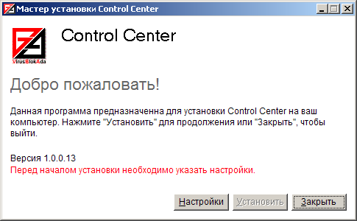
Рис. 1
Для начала установки необходимо задать настройки для Microsoft SQL Server (имя экземпляра и пароль).
Примечание. Пароль должен соответствовать установленной политике паролей Windows.
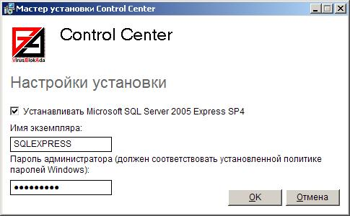
Рис. 2
После задания настроек нажать OK (рис. 2).
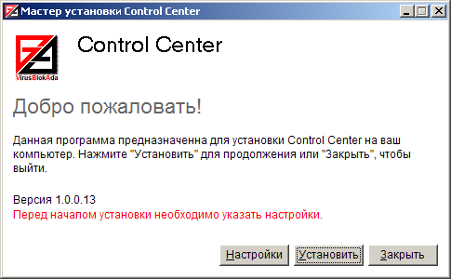
Рис. 3
При заданных настройках становится доступной кнопка Установить (рис. 3). Нажимаем ее.
Далее показан процесс установки (рис. 4), (рис. 5):
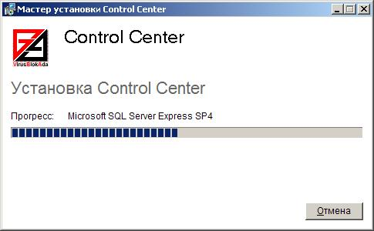
Рис. 4
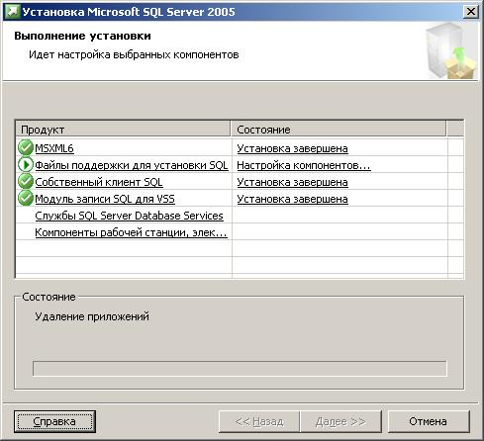
Рис. 5
3.3 Окно приветствия Центра управления
В окне приветствия (рис. 6) Вы можете ознакомиться с рекомендациями по установке Центра Управления.
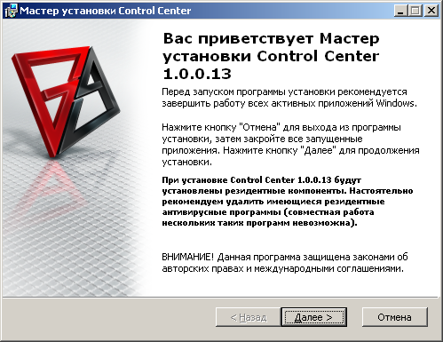
Рис. 6
3.4 Настройка баз данных
Центр Управления использует базу данных для хранения сведений об управляемых компьютерах, пришедших с них сообщений о событиях, а также пользователях web-интерфейса и их настроек.
Следующий шаг позволяет настроить базу данных пользователей. Можно выбрать сервер баз данных, а также ввести реквизиты учетной записи для доступа к СУБД. Если Вы устанавливали СУБД в предыдущем шаге, все настройки выставятся автоматически.
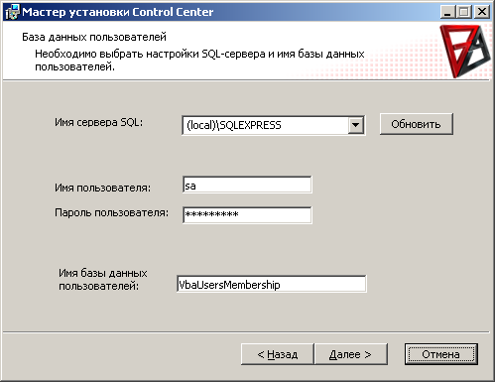
Рис. 7
В поле Имя сервера SQL (рис. 7) необходимо ввести имя компьютера с установленной СУБД, которая будет в дальнейшем использоваться Центром Управления для хранения данных о пользователях. Для получения списка всех доступных Microsoft SQL Server в сети можно воспользоваться кнопкой Просмотр, затем выбрать нужный в появившемся выпадающем списке.
В поле Название базы данных пользователей можно указать имя базы данных, которая будет использоваться для хранения информации о пользователях web-интерфейса Центра Управления. По умолчанию указано значение VbaUsersMembership.
Примечание. Указанная база данных может использоваться другими продуктами компании ОДО «ВирусБлокАда».
Нажмите кнопку Далее.
Следующий шаг почти полностью внешне повторяет предыдущий. Происходит настройка основной базы данных для Центра Управления.
В поле Путь к файлам базы данных можно указать путь к файлам базы данных Центра Управления.
Примечание. Размер файлов базы данных Центра Управления может достигать гигабайта и более. Убедитесь в наличии достаточного свободного места на логическом диске, куда Вы устанавливаете базу данных. При необходимости укажите пути, отличные от заданных по умолчанию.
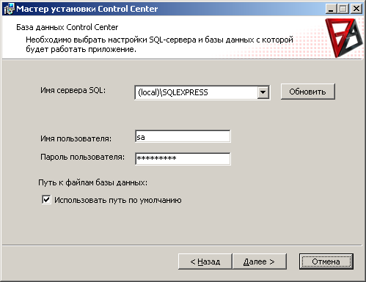
Рис. 8
Нажмите кнопку Далее для продолжения установки (рис. 8).
3.5 Конфигурация адаптера
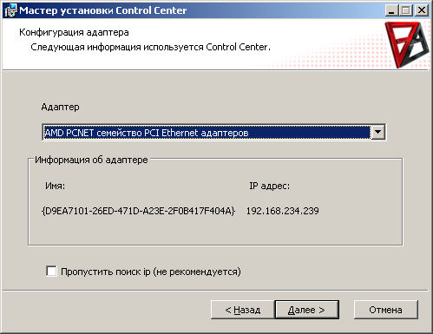
Рис. 9
Необходимо выбрать адаптер из списка доступных адаптеров и нажать кнопку Далее (рис. 9).
3.6 Выбор регистрационного ключа
Данный шаг работы Мастера установки предназначен для установки регистрационного ключа, подтверждающего легальность пользования продуктом. Ключ представляет собой файл, предоставляемый компанией ОДО «ВирусБлокАда» и, как правило, имеет имя vba32.key.
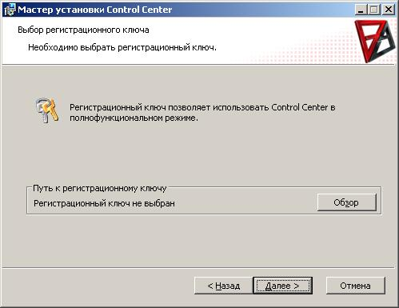
Рис. 10
Вам необходимо указать путь к регистрационному ключу. Нажмите кнопку Просмотр (рис. 10) и в появившемся диалоге укажите путь к Вашему файлу vba32.key. Если Вы не имеете регистрационного ключа, обратитесь к Вашему дилеру.
Примечание. Без регистрационного ключа программа работать не будет. Необходимо обязательно указать действительный ключ Vba32.
Нажмите кнопку Далее для продолжения установки.
3.7 Все готово для установки приложения
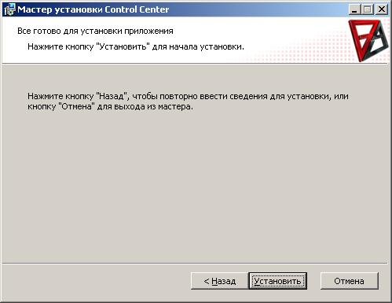
Рис. 11
Нажмите кнопку Установить (рис. 11) для начала установки файлов. Нажмите кнопку Назад, если необходимо повторно ввести данные для установки или нажмите кнопку Отмена для выхода из программы установки. Окно процесса установки (рис. 12).
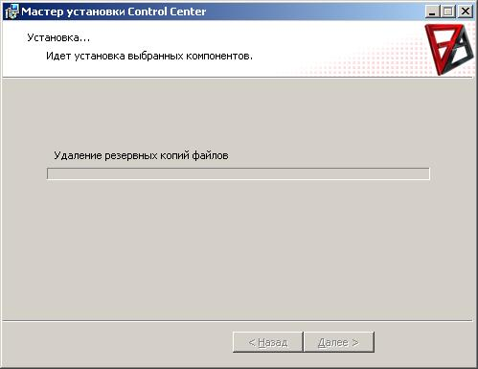
Рис. 12

3.8 Установка успешно завершена
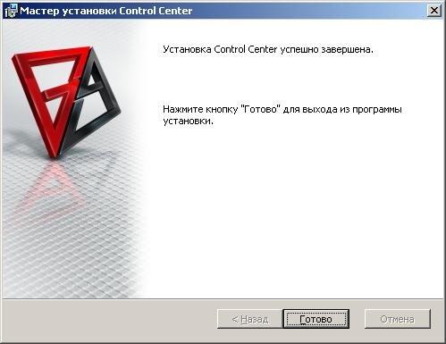
Рис. 13
При завершении установки Центр Управления на Ваш компьютер нажмите кнопку Готово (рис. 13) для выхода из программы установки.
3.9 Установка клиента
Шаги по установке клиента описаны в пунктах:
- 5.4 Сканирование сети;
- 5.5 Удаленная установка агента удаленного администрирования и его привязка к Центру управления;
- 5.6.1.7 Установка.

4 ПРИСТУПАЯ К РАБОТЕ
4.1 Первый запуск Центра Управления
Сервисы, необходимые для работы Центра Управления, запускаются автоматически по окончанию инсталляции, если был установлен соответствующий флажок. В противном случае рекомендуется перезагрузить компьютер.
Работа компонентов продукта осуществляется в полностью автоматическом режиме. Контроль над работой можно осуществлять по системному журналу Windows, а также файлам отчета. Файлы отчета Центра Управления имеют имена Vba32CC.log, Vba32NS.exe.log, Vba32PMS.exe.log, Vba32SS.exe.log, packet_parser.log и расположены в том каталоге, куда Вы установили Центр Управления.
После первого запуска Центр Управления выполнит самообновление, при этом будут использованы настройки, указанные в ходе выполнения шага инсталляции
Примечание. Убедитесь, что по указанному пути действительно находятся наиболее актуальные обновления для Центра Управления. Если данный ресурс обновления создан Центром Обновлений, убедитесь, что среди синхронизируемых комплектаций есть Центр Управления.
Дальнейшее самообновление будет происходить в автоматическом режиме.
4.2 Подключение клиентских компьютеров
Для того чтобы получать с рабочих станций в сети информацию о работе антивирусных программ, а также иметь возможность управления антивирусной защитой, необходимо подключить эти рабочие станции к Центру Управления.
Данные о сервере Центра Управления, а также о ключе ЭЦП, используемом для подписи пакетов, хранятся в файле VbaControlAgent.cfg, генерируемом в процессе инсталляции. Этот файл расположен в том каталоге, куда Вы установили Центр Управления.
Алгоритм подключения компьютеров будет рассмотрен в разделе Сканирование сети.
4.3 Первое обновление клиентской части ПО VBA32.CC (v.3.12.10.0).
4.3.1. С помощью серверной части выдать задачу Настроить Диспетчер для установленных комплексов, где указать путь обновления ftp://anti-virus.by/update_usb .
4.3.2. Выдать задачу Обновить комплекс и базы. После перезагрузки рабочих станций программное обеспечение CC (v.1.0.0.0) готово к работе.
5 РАБОТА С ЦЕНТРОМ УПРАВЛЕНИЯ
В основе функционирования Центра Управления лежат две сущности: события и задачи.
Компьютеры, охваченные антивирусной защитой, отображаются в Центре Управления как зарегистрированные. Агенты зарегистрированных компьютеров присылают сообщения о ключевых событиях, произошедших на рабочих станциях – включении/выключении антивирусной защиты, обновлении, обнаружении вредоносной программы и т.п. Все сообщения сохраняются в общем списке событий; есть возможность настроить уведомления администратора при регистрации события какого-либо типа.
В случае если необходимо предпринять какие-либо меры по администрированию антивирусной защиты – например, настроить компоненты антивирусного комплекса, включить или отключить их, запустить проверку на вредоносные программы – компьютеру можно выдать одну из задач, с возможностью проследить статус их выполнения.
Центр Управления предоставляет также множество дополнительных возможностей — получение подробной информации о рабочей станции и состоянии антивирусной защиты на ней.
Оперативность получения сообщения о событии – не более 1 минуты с момента наступления события. Оперативность получения информации об изменении состояния ключевых компонентов антивирусного комплекса VBA32 – не более 1 минуты.
5.1 Начало работы с Центром Управления
Основным органом управления Центром Управления является web-интерфейс. Чтобы открыть его, запустите Ваш Интернет-браузер и наберите в адресной строке следующее:
http://server/VBA32CCWebConsole/
Вместо server подставьте реальное имя компьютера, на котором установлена серверная часть Центра Управления.
Откроется страница аутентификации (рис. 14). Чтобы получить доступ к web-интерфейсу, необходимо ввести имя пользователя и пароль.
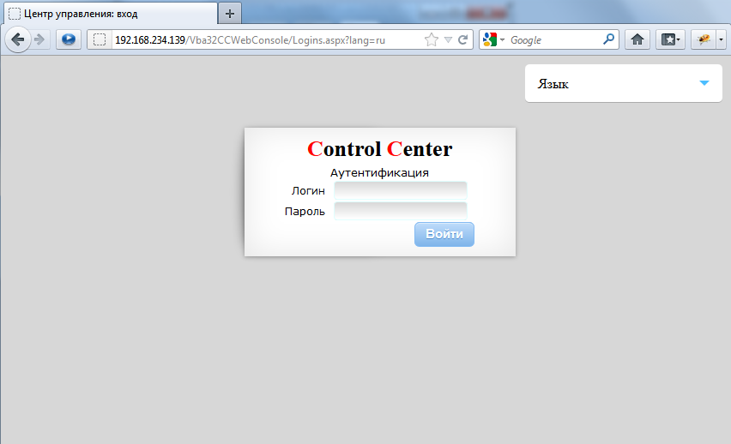
Рис. 14— Страница аутентификации
В процессе установки Центра Управления создается пользователь со следующими реквизитами:
Имя пользователя: admin
Пароль: 1234qwer.
Вы можете использовать эти реквизиты для первого входа в Центр
Управления. После первого успешного входа Вы попадете на заглавную страницу web-интерфейса (рис. 15).
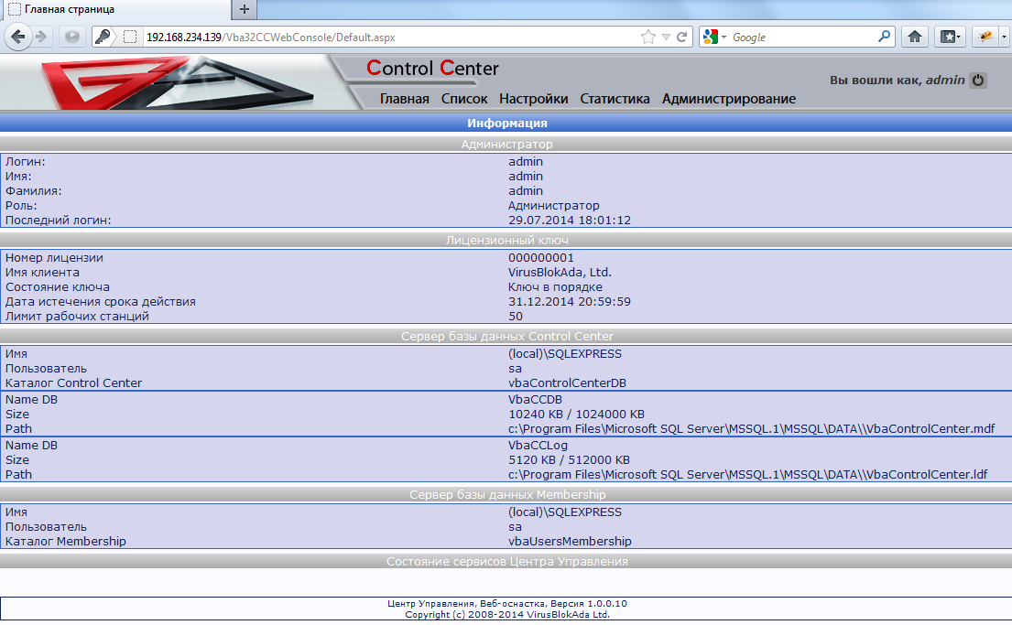
Рис. 15 — Заглавная страница web-интерфейса
На главной странице отображены данные о текущем пользователе web-интерфейса, лицензионном ключе, используемой базе данных и состоянии сервисов Центра Управления.
Примечание. После успешного открытия страницы рекомендуется сохранить ее адрес в закладках Избранного Вашего Интернет-браузера.
Рекомендуется сразу же сменить пароль учетной записи admin (см. пункт Изменение личной информации и пароля), а также завести новых пользователей (см. пункт Создание пользователя) для работы с web-интерфейсом Центра Управления.
5.2 Работа со списками
В Центре Управления пользователю предоставлено семь списков – Компьютеры, Группы, События, Задачи, Задачи подключения, Компоненты, Процессы. Чтобы начать работу с любым из списков, надо в меню Список нажать на соответствующую ссылку.
Списки представлены в виде таблиц. Основные принципы работы с ними одинаковы.
Над таблицами находится панель фильтров, которая в обычном состоянии свернута. Чтобы развернуть ее, необходимо нажать на стрелку в правой верхней части панели. На данной панели находятся поля настройки фильтра (тип и количество полей разные для разных списков). Чтобы свернуть панель, надо еще раз нажать на стрелку, обведенную красным кругом на рис. 16.
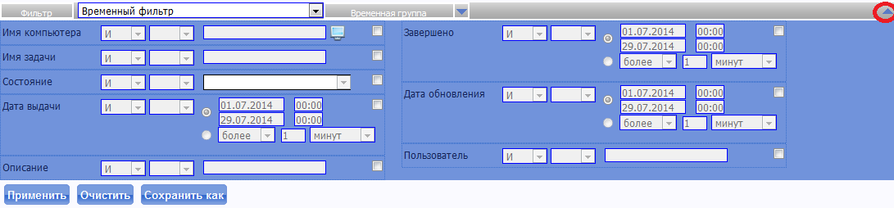
Рис. 16 — Фильтр
5.2.1 Работа с табличными данными
Данные, выбранные соответствующим фильтром, отображаются в табличном виде с разбивкой на страницы (рис. 17).
Чтобы изменить количество записей, выводимых на одной странице, надо выбрать в выпадающем списке Элементов на странице нужное число (возможные варианты – 10, 25, 50, 100). Настройка применяется немедленно.
Для перехода по страницам служит специальный элемент управления с 4 ссылками, информацией о текущей странице и общем количестве страниц (Страница X из XX) при выбранном размере страницы. Перемещение по страницам происходит по стандартному алгоритму: ссылки > и < показывают следующую и предыдущую страницы соответственно, |< и >| - первую и последнюю. Также доступен переход на произвольную страницу: для этого необходимо ввести номер нужной страницы в текстовое поле и нажать кнопку Перейти.
В правом верхнем углу таблицы выводится информация о количестве записей, удовлетворяющих выбранному фильтру.
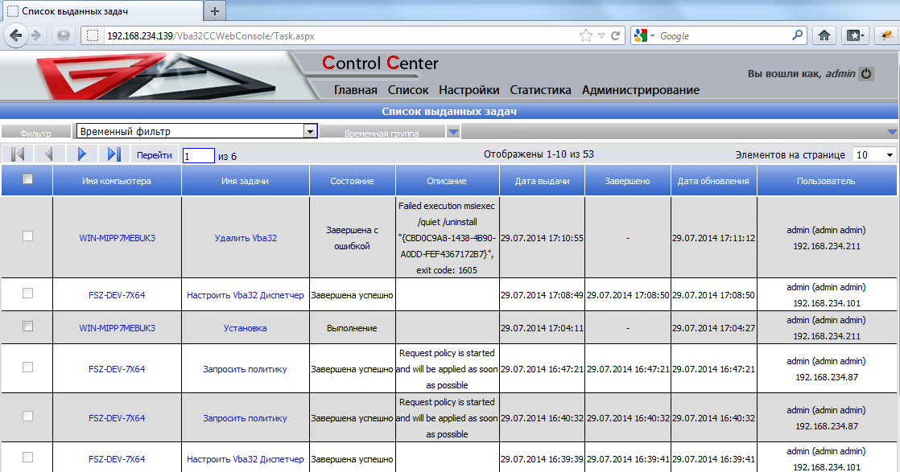
Рис. 17 — Табличные данные
Флажком Включить автообновление содержимого включается асинхронное обновление данных на страницах События, Задачи подключения и Задачи.
Табличные данные можно сортировать в порядке возрастания или убывания. Для этого необходимо нажать на имя в заголовке таблицы; первый раз происходит сортировка записей по возрастанию, второй раз – по убыванию.
5.2.2 Фильтрация
Одной из основных операций, выполняемых при просмотре списка, является поиск каких-либо данных – например, отчета по определенному компьютеру, событий о заражениях за определенный период и т.п. В Центре Управления данная возможность реализована при помощи гибко настраиваемых фильтров, которые можно сохранить для дальнейшего повторного использования.
Для каждого из списков существует возможность отфильтровать данные по любому из полей (рис. 18). Так как в полях бывают данные различных типов, то бывают различные контейнеры фильтров:
- поля для ввода. Данный тип контейнеров описан ниже;
- выпадающие списки. Данный тип позволяет выбрать одно значение из заранее предопределенного списка;
- флажки. Данный тип контейнеров позволяет установить логическое значение (истина или ложь), которому соответствует два состояние флажка – установлен и сброшен;
- дата. Контейнеры этого типа представляют собой специальный элемент управления, позволяющий настроить временной интервал (при помощи выпадающих списков). Значение С должно быть раньше, чем По.
- специализированные поля для ввода (для выбора компьютеров и IP адресов). Позволяют делать выбор более интуитивно понятным, через визуальные компоненты.
Поля для ввода предполагают получение от пользователя некоторой текстовой информации. В зависимости от типа данных, используемого в соответствующем поле таблицы, различают строковые и численные контейнеры.
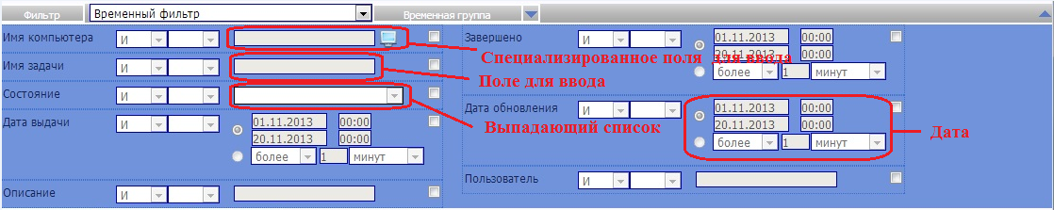
Рис. 18 — Настройка фильтров
Поля для ввода предполагают получение от пользователя некоторой текстовой информации. В зависимости от типа данных, используемого в соответствующем поле таблицы, различают строковые и численные контейнеры.
Строковые контейнеры разрешают ввод русских и английских символов, цифр, знаков препинания. В данных контейнерах можно использовать символы подстановки: «_» (нижнее подчеркивание, без кавычек – один любой символ) и «*» (звездочка, без кавычек – любое количество любых символов). Кроме того, возможно задавать составное значение контейнера, разделяя отдельные значения символом &:
Arg1[&Arg2]…[&ArgN], где Arg1, Arg2, … – допустимые значения параметра.
Числовые контейнеры позволяют определить интервал допустимых значений параметра. Формат ввода следующий:
Arg1-Arg2, где Arg1, Arg2 – целые неотрицательные числа, причем Arg1 не должен быть больше Arg2.
Чтобы указать, что тот или иной контейнер задействован в данном фильтре, необходимо установить флажок напротив его названия. Если этого не сделать, то данные, указанные в контейнере, не будут добавлены к фильтру.
При одновременном использовании нескольких контейнеров имеется возможность указать логические отношения между несколькими параметрами. Для этого служат выпадающие списки слева от контейнера, в котором можно выбрать комбинацию из следующих значений:
- AND (заданный критерий должен безусловно встречаться в результирующей выборке);
- OR (заданный критерий может встречаться. Имеет смысл лишь при использовании нескольких контейнеров);
- NOT (заданный критерий не должен встречаться в выборке).
5.2.3 Операции над фильтрами
Примечание. Некоторые операции с фильтрами можно произвести, только раскрыв панель фильтров. Для этого необходимо нажать на стрелку в правой верхней части панели фильтров.
5.2.3.1 Применение
Для применения ранее сохраненного фильтра необходимо выбрать его из выпадающего списка Фильтр на панели фильтров.
Чтобы настроить и применить временный фильтр (подробнее см. пункт Временный фильтр), необходимо заполнить требуемые контейнеры, включить их использование, установив флажки справа, и нажать на ссылку Применить на панели фильтров. Если данные введены верно, то в таблице будут отображены полученные данные.
Примечание. При значительном размере базы данных может потребоваться некоторое время для получения данных на сервере. В этом случае не рекомендуется пользоваться возможностью асинхронного обновления содержимого, так как это создаст дополнительную нагрузку на сервер.
5.2.3.2 Сохранение
Настроенный пользователем фильтр можно сохранить для повторного использования. Для этого необходимо нажать на кнопку Сохранить как на панели фильтров.
Для сохранения фильтра необходимо задать его уникальное имя в поле ввода во всплывающем диалоге и нажать на кнопку Сохранить. В случае если такое имя есть в коллекции фильтров, будет получен запрос на подтверждение его перезаписи.
Примечание. Запрещается использовать для именования пользовательских фильтров название встроенного временного фильтра на любом из доступных языков веб-интерфейса.
5.5.3.3 Редактирование
Чтобы отредактировать фильтр, необходимо выбрать его из выпадающего списка Фильтр.
После внесения необходимых изменений необходимо нажать на кнопку Сохранить.
5.2.3.4 Удаление
Для удаления фильтра нужно выбрать его из выпадающего списка Фильтр на панели фильтров, нажать на ссылку Удалить на панели фильтров и в диалоге подтверждения удаления нажать Да.
5.2.3.5 Очистка
Если к списку применен какой-либо фильтр, а необходимо получить полный список, то надо отменить действие фильтра. Для этого надо нажать на ссылку Очистить на панели фильтров. При этом все контейнеры очищаются и все флажки сбрасываются. В поле выбора фильтра выставляется значение Временный фильтр, а в таблицу выводится полный список.
5.2.3.6 Временный фильтр
Временным фильтром является любой не сохраненный пользователем фильтр. Он установлен по умолчанию в выпадающем списке Фильтр. По умолчанию данный фильтр пустой и не производит никакой фильтрации; все изменения, которые пользователь внесет в настройки данного фильтра, будут утеряны при завершении сессии работы в Центре Управления.
Временным фильтром удобно пользоваться для получения выборки, которая, скорее всего, повторно использована не будет. В противном случае рекомендуется создать и сохранить пользовательский фильтр.
5.2.4 Экспорт данных в Excel
Данные, выбранные с помощью фильтра и отображенные на странице списков, можно экспортировать в документ Microsoft Excel (рабочую книгу). Для этого необходимо нажать на ссылку Экспорт данных в Excel, расположенную в правом углу сразу под таблицей. После нажатия появится стандартный диалог сохранения файла. Все данные, удовлетворяющие текущему фильтру, будут экспортированы в документ Excel (независимо настроек размера страницы и номера текущей страницы).
Пример.
Чтобы экспортировать в Excel все события с определенной рабочей станции, следует сделать следующее:
- на странице списка событий в контейнере Компьютер ввести имя рабочей станции и отметить соответствующий флажок справа от поля для ввода. Это укажет системе, что данный контейнер используется в фильтре;
- нажать на ссылку Применить на панели фильтра;
- после отображения списка событий нажать на ссылку Экспорт данных в Excel;
- в появившемся диалоговом окне указать путь и имя сохраняемому файлу и нажать кнопку Сохранить.
5.2.5 Получение статистических отчетов
Статистические данные о работе антивирусной защиты в сети могут быть представлены в Центре Управления в виде статистической таблицы либо диаграмм.
Чтобы просмотреть статистические таблицы, надо в меню Статистика нажать на ссылку Статистика. При этом появится страница(рис. 19, где в простом текстовом виде отображается информация об общем количестве зарегистрированных в системе рабочих станций, событий, задач, а также данные о работе системы антивирусной защиты в сети за сегодня.
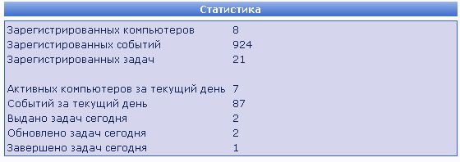
Рис. 19 — Статистика
Чтобы просмотреть диаграммы, надо в меню Статистика нажать на ссылку Диаграмма. На появившейся странице статистика отображается в виде гистограмм, круговых диаграмм и графиков в зависимости от выбора пользователя (рис. 20)
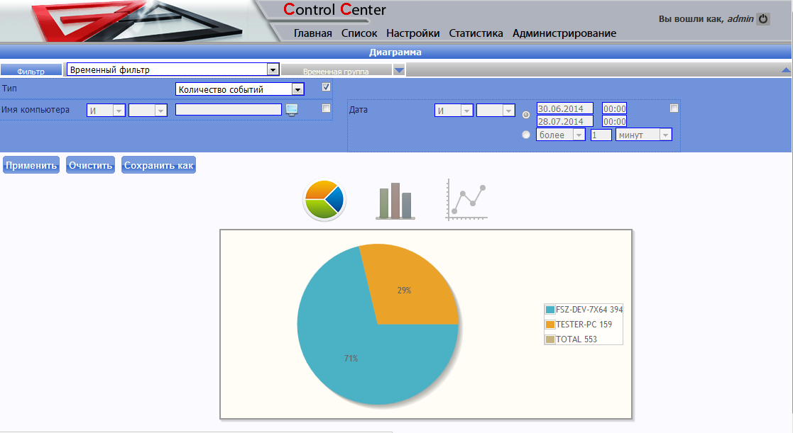
Рис. 20 — Диаграмма статистики общего числа событий
Типы диаграмм выбираются путем нажатия на соответствующий значок под панелью с фильтрами. Кроме того, доступно несколько базовых типов статистической информации:
- количество событий;
- количество вирусов;
- общая встречаемость вирусов.
В результате выбора одного из вышеперечисленных типов будет отображена соответствующая информация. Остальные критерии выборки задаются с помощью фильтра.
5.3 Карта объектов
На странице Карта (рис. 21) находится визуализированное представление компьютеров, которыми управляет Центр управления Vba32. Для удобства использования произведена разбивка на группы.
Примечание. Для просмотра полной информации о компьютере необходимо кликнуть по нему левой кнопкой мыши.
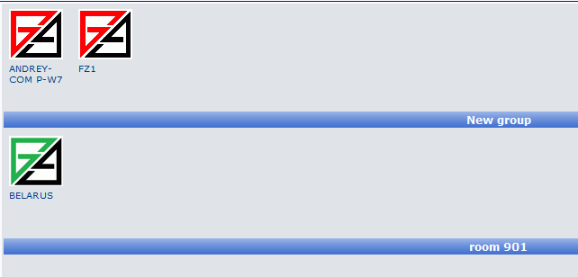
Рис. 21 – Общий вид карты объектов
Каждый объект имеет свой цвет, соответствующий состоянию объекта. Всего есть три состояния объекта:
- нормальное (Normal). Отображается зеленой иконкой VBA32 на карте. Означает, что комплекс VBA32 на объекте защиты загружен, монитор VBA32 включен, ключевой файл действителен (рис. 22);

Рис. 22– Нормальное состояние объекта
- предупреждение (Warning). Отображается желтой иконкой VBA32 (рис. 23). Означает, что монитор VBA32 не активирован (не включена постоянная антивирусная проверка);

Рис. 23 – Предупредительное состояние объекта
- критическое (Critical). Отображается красной иконкой VBA32 (рис. 24). Означает, что диспетчер VBA32 на объекте защиты не загружен, или ключевой файл недействителен, или комплекс VBA32 поврежден.

Рис. 24 – Критическое состояние объекта
В случае, если объект защиты выключен, его состояние на карте отображается серой иконкой VBA32 (рис. 25). Это состояние называется unknown (неизвестно).

Рис. 25 – Состояние объекта защиты неизвестно
5.4 Сканирование сети
Позволяет просканировать сеть (определить тип ОС, наличие агента удаленного администрирования) и подключить рабочую станцию к Центру управления.
Необходимо:
- задать IP диапазон для сканирования (рис. 26);
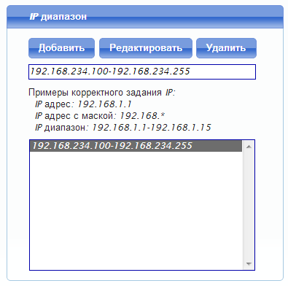
Рис. 26 — Выдача IP диапазона для сканирования
- задать реквизиты (домен, логин и пароль администратора домена) (рис. 28);
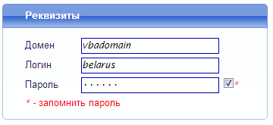
Рис. 27 — Выдача реквизитов
- задать дополнительные настройки (количество отправляемых пакетов, таймаут при задержке ответа от удаленной машины) (рис. 15);
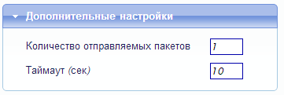
Рис. 28 — Выдача дополнительных настроек
- запустить сканирование (кнопка Старт).
В итоге получаем список, представленный на рис. 29.
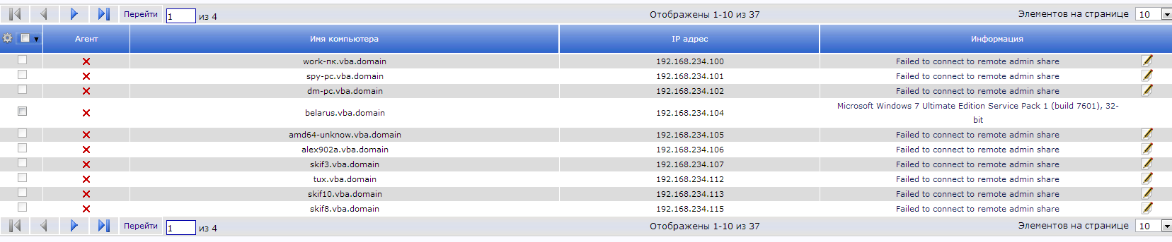
Рис. 29 — Итог сканирования
Для работы сканирования на удаленной рабочей станции должен быть доступен ресурс Admin$ с правами администратора.
Примечание. Для получения доступа к Admin$ необходимо, чтобы имелись следующие ключи со значением ”1” и типом REG_DWORD в реестре:
OC: Windows 2000 / Windows 2003
Ветка: HKLM\System\CurrentControlSet\Services\lanmanserver\parameters
Ключ: AutoShareServer

OC: Windows XP
Ветка: HKLM\System\CurrentControlSet\Services\lanmanserver\parameters
Ключ: AutoShareWks
OC: Windows Vista / Server 2008 / Windows 7 / Server 2008 R2 / Windows 8 /
Server 2012
Ветка: HKLM\Software\Microsoft\Windows\CurrentVersion\Policies\System
Ключ: LocalAccountTokenFilterPolicy
Для устройств, в которых тип операционной системы не определился, имеется возможность добавлять комментарии (кнопка в правом углу столбца Информация) (рис. 29).
5.5 Удаленная установка агента удаленного администрирования и его привязка к Центру управления
Для удаленной установки агента удаленного администрирования необходимо: по завершению сканирования выбрать рабочие станции, на которые необходимо установить агент, и нажать кнопку Подключить (рис. 30).
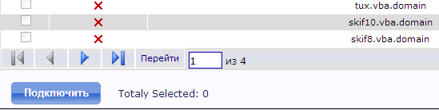
Рис. 30 — Установка
Результаты установки можно просмотреть на странице Задачи подключения (рис. 31).
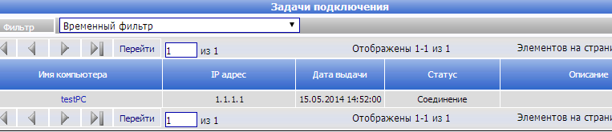
Рис. 31— Результаты установки
Агент установлен тогда, когда статус будет Успешно.
Настройка агента удаленного администрирования на текущий Центр управления происходит автоматически после успешной установки.
Примечание. При попытке подключения рабочей станции с уже установленным агентом удаленного администрирования данная рабочая станция помещается в таблицу Задачи подключения со статусом Установлен и выполняется разовая отправка пакета с настройками. В то время, как на рабочие станции со статусом установки агента Успешно отправка происходит периодически, до тех пор, пока эта станция на подключится к Центру управления.
5.6 Выдача задач
Задача – определенные программные действия, выполняемые клиентской частью Центра Управления на локальном компьютере по указанию управляющей части. Задачи выдаются с web-интерфейса Центра Управления.
Примечание. Работа с задачами (выдача, сохранение) недоступна при работе в Центре Управления под учетной записью с правами наблюдателя.
Различают базовые и пользовательские задачи. Базовые задачи – это набор задач, заложенный на этапе разработки Центра Управления, и предоставляющий основу функционирования механизма задач. Существуют следующие базовые задачи:
- создать процесс;
- передать файл;
- запустить сканер;
- получить информацию о системе;
- получить список процессов;
- получить состояние компонентов;
- установка;
- удаление;
- изменить настройки агента;
- сконфигурировать агент;
- отсоединить агент;
- настроить «Диспетчер»;
- настроить «Монитор»;
- настроить «Сканер»;
- настроить «Карантин»;
- настроить «Проактивная защита»;
- настроить «Планировщик»;
- настроить «Файрвол»;
- настроить «Проверка целостности»;
- настроить «Удаление файлов»;
- «Удаление файлов»: очистить;
- сохранение/проверка целостности;
- запросить политику.
Пользовательские задачи создаются на основе базовых путем задания всех или части параметров. Далее пользовательская задача сохраняется в базе данных под задаваемым именем, и появляется возможность ее быстрой выдачи путем выбора из списка задач.
Выдача задач осуществляется на странице Компьютеры.
Сначала необходимо пометить в таблице флажками те компьютеры, которым необходимо выдать задачу. Существует возможность выдать задачу одному компьютеру, группе или всем компьютерам одновременно. Для выбора всех компьютеров, отображенных на текущей странице, можно воспользоваться кнопкой «+» в шапке таблицы. Для выдачи задачи всем компьютерам, удовлетворяющим текущему фильтру (независимо от их наличия на текущей странице), необходимо установить флажок Выдать задачу всем компьютерам, удовлетворяющим фильтру.
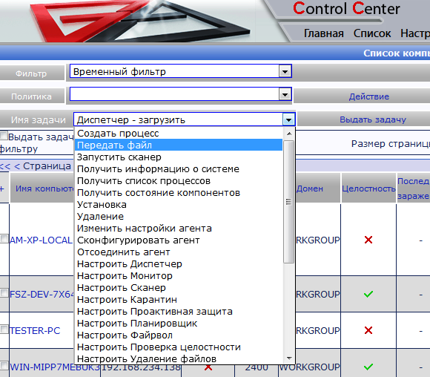
Рис. 32 — Выдача задач
Затем надо выбрать задачу в выпадающем списке Имя задачи (рис. 32), задать при необходимости параметры ее выполнения (для этого может понадобиться развернуть панель задач, нажав на стрелку справа) и нажать на кнопку Выдать задачу.
В случае успешного выполнения операции над панелью задач будет отображено сообщение о том, что данная задача была выдана. После этого в списке задач на странице Задачи для каждой рабочей станции появится запись о выданной задаче.
5.6.1 Базовые задачи
5.6.1.1 Создание процесса
Данная задача предназначена для создания процесса на клиентской рабочей станции с возможностью указания параметров командной строки.
В поле Командная строка (рис. 33) необходимо ввести полный путь к запускаемому процессу и, при необходимости, параметры командной строки.
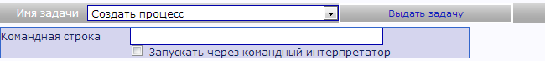
Рис. 33 — Задача Создать процесс
При установке флажка Запускать через командный интерпретатор появляется возможность использовать команды командного интерпретатора, например, copy, md и другие.
Примечание. Максимальное количество одновременно выполняющихся задач Создать процесс на любой из рабочих станций - десять. При попытке запустить одиннадцатую, ей будет присвоен статус Завершена с ошибкой.
5.6.1.2 Передача файла
Данная задача предназначена для передачи файла на клиентскую рабочую станцию.
Сначала нужный файл нужно загрузить на сервер. Для этого необходимо нажать на кнопку Обзор (рис. 34) в стандартном диалоге выбрать файл для передачи и нажать на ссылку Загрузить.
Примечание. Размер загружаемого файла не должен превышать 2.097.151 Кб.
После загрузки в поле Информация появится информация о загруженном файле.
Поле Исходный файл будет автоматически заполнено путем для скачивания файла агентом. Все файлы закачиваются в подкаталог Downloads web-консоли, при этом им присваивается уникальное имя без расширения.
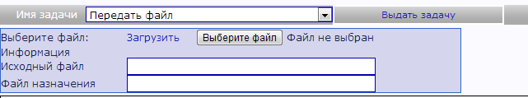
Рис. 34 — Задача Передача файла
В поле Файл назначения необходимо ввести полный путь, куда Агент должен поместить файл после скачивания. В этом поле можно использовать переменные окружения (%WINDIR%, %VBA32% и т.п.), которые будут раскрываться на клиентском компьютере.
Примечание. Если до нажатия на ссылку Загрузить данное поле было пустым, то в него автоматически подставляется строка вида %VBA32%имя_исходного_файла.
5.6.1.3 Запуск сканера
Данная задача запускает сканер с установленными параметрами в задаче Настроить Сканер. В списке Пути сканирования (рис. 35) задаются пути для сканирования, а так же, определяется необходимость сканировать память.
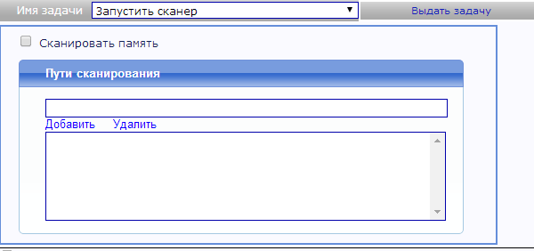
Рис. 35 — Задача Запуск сканера
5.6.1.4 Получение информации о системе
Данная задача дает команду Агенту немедленно отослать информацию о системе, а также целостности антивируса и актуальности ключевого файла на клиентском компьютере.
У задачи нет параметров.
5.6.1.5 Получение списка процессов
Данная задача дает команду Агенту немедленно отослать список процессов, выполняющихся на клиентской машине.
У задачи нет параметров.
5.6.1.6 Получение состояния компонентов
Данная задача дает команду Агенту немедленно отослать состояние компонентов антивируса.
У задачи нет параметров.
5.6.1.7 Установка
Данная задача (рис. 36), дает возможность установить продукты на удаленные рабочие станции. Для этого необходимо выбрать продукт из списка и задать аргументы командной строки, при необходимости.
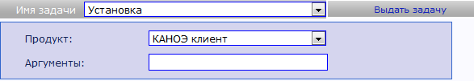
Рис. 36 — Установка
5.6.1.8 Удаление
Данная задача (рис. 37), позволяет удалить продукты на рабочих станциях. Для этого необходимо выбрать продукт из списка.
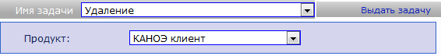
Рис. 37 — Удаление
5.6.1.9 Изменить настройки агента
Данная задача (рис. 38), дает возможность настроить интервал опроса агента.
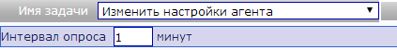
Рис. 38 — Изменить настройки агента
5.6.1.10 Сконфигурировать агент
Данная задача (рис. 39), дает возможность сконфигурировать агент на другой Центр управления (данный Центр управления продолжает управлять агентом.). Для настройки необходимо выбрать файл VbaControlAgent.cfg другого Центра управления.

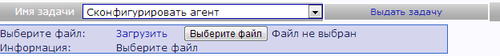
Рис. 39 — Сконфигурировать агент
5.6.1.11 Отсоединить агент
Данная задача дает команду Агенту отсоединиться от данного Центра управления.
Примечание. Управление данным Центром управления будет потеряно.
У задачи нет параметров.
5.6.1.12 Настройка Диспетчер
Данная задача (рис. 40), дает возможность настроить Диспетчер. На вкладках Основные, Прокси-сервер, Авторизация, Пароль задаются параметры, которые соответствуют настройкам Диспетчера.
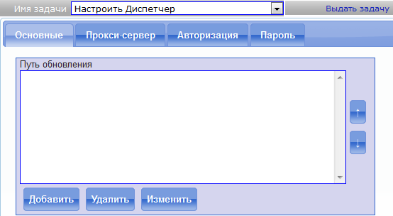
Рис. 40 — Настройка диспетчера комплекса
5.6.1.13 Настройка Монитор
Данная задача (рис. 41) дает возможность настроить Монитор. На вкладках Объекты, События журнала задаются параметры, которые соответствуют настройкам Монитора.

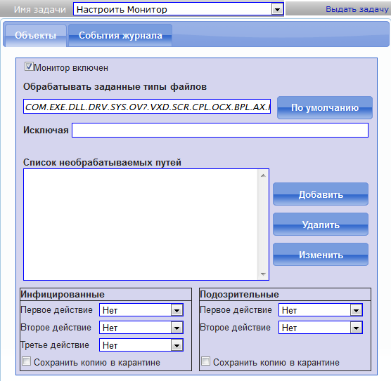
Рис. 41 — Настройка монитора комплекса
5.6.1.14 Настройка Сканер
Данная задача настраивает. На вкладках Объекты сканирования, События журнала (рис. 42) задаются параметры, которые соответствуют параметрам консольного сканера.
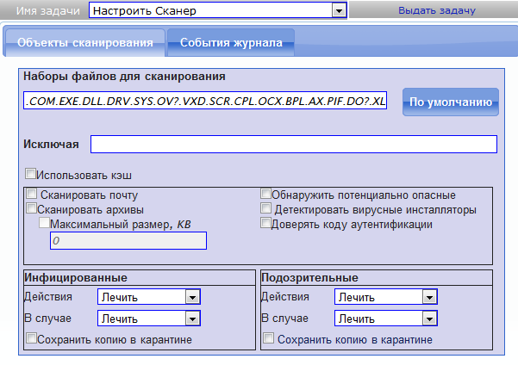
Рис. 42 — Задача настройки сканера
5.6.1.15 Настройка Карантин
Данная задача (рис. 43) дает возможность настроить Карантин.
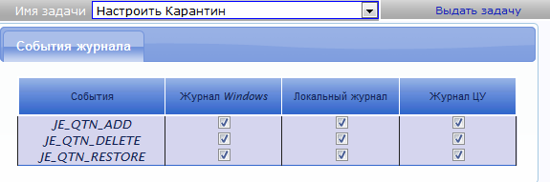
Рис. 43 — Настройка карантина комплекса
5.6.1.16 Настройка Проактивная защита
Данная задача (рис. 44) дает возможность настроить Проактивную защиту.
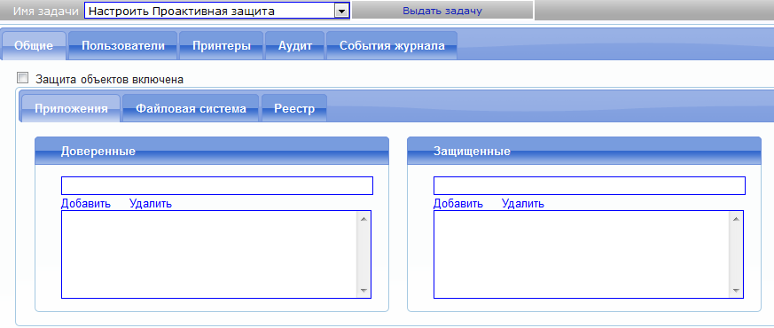
Рис. 44— Настройка проактивной защиты
5.6.1.17 Настройка Планировщик
Данная задача дает возможность настроить Планировщик (рис. 45).
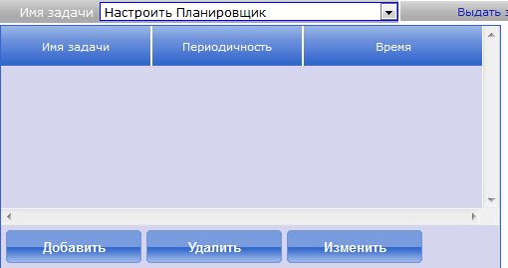
Рис. 45 – Настройка планировщика
5.6.1.18 Настройка Файрвол
Данная задача дает возможность настроить Файрвол (Рис. 46).
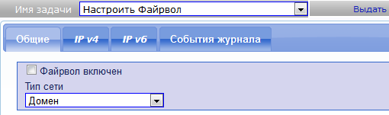
Рис. 46 – Настройка файрвола

5.6.1.19 Настройка Проверка целостности
Данная задача дает возможность настроить Проверку целостности (Рис. 47Рис. 46).
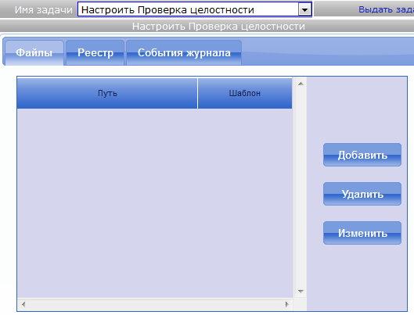
Рис. 47– Настройка проверки целостности
5.6.1.20 Настройка Удаление файлов
Данная задача дает возможность настроить Удаление файлов (Рис. 48).
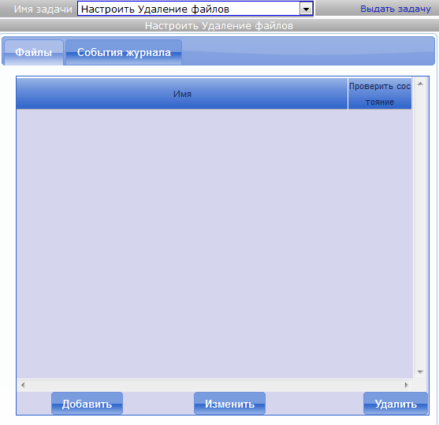
Рис. 48– Настройка удаления файлов

5.6.1.21 Удаление файлов: очистить
Данная задача дает команду модулю удаления файлов на очистку.
У задачи нет параметров.
5.6.1.22 Сохранение/проверка целостности
Данная задача позволяет сохранить текущее состояние и проверить целостность относительно этого состояния (Рис.49).
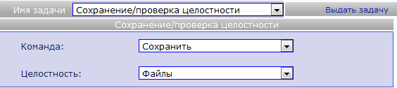
Рис.49– Сохранение/проверка целостности
5.6.1.23 Запросить политику
Данная задача дает команду Агенту немедленно запросить политику.
У задачи нет параметров.
5.6.2 Создание пользовательской задачи
Для создания пользовательской задачи необходимо выбрать в выпадающем списке Имя задачи нужный базовый тип задачи и нажать на ссылку Сохранить справа от списка. После этого на странице Создание задачи необходимо задать ее параметры, ввести в поле Имя задачи уникальное имя (если задача создавалась не на основе ранее сохраненной) и нажать Сохранить.
Примечание. Нельзя сохранять задачи без параметров. Запрещено давать пользовательским задачам имя как у любой из базовых задач (на любом из поддерживаемых языков).
5.6.3 Удаление пользовательской задачи
Чтобы удалить пользовательскую задачу, необходимо выбрать ее в выпадающем списке Имя задачи, нажать на ссылку Удалить справа от списка, после чего подтвердить операцию.

5.7 Информация о рабочей станции
Для перехода на страницу с информацией о рабочей станции необходимо кликнуть левой кнопкой мыши на имя нужной Вам рабочей станции на любой из страниц со списками (например, Компьютеры).
5.7.1 Общая информация
На вкладке Компьютер отображается основная информация для данной рабочей станции (Рис. 50): имя компьютера, последний логин, IP адрес, версия комплекса и другое.
Также на данной вкладке имеется возможность задать собственное описание. Для этого необходимо ввести текст описания в соответствующую форму и нажать на ссылку Сохранить.
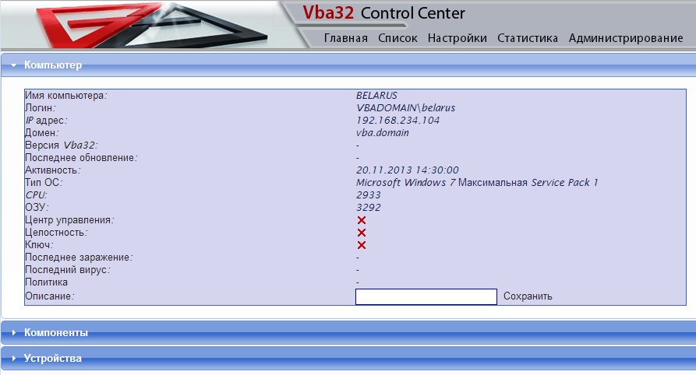
Рис. 50— Общая информация о рабочей станции
5.7.2 Информация о компонентах комплекса
На вкладке Компоненты есть возможность ознакомиться с состоянием компонентов антивирусного комплекса на данное рабочей станции (Рис. 51). Слева от названия компонента располагается картинка, описывающая его состояние:
- - компонент не установлен;
- - компонент выключен;
- - компонент включен.
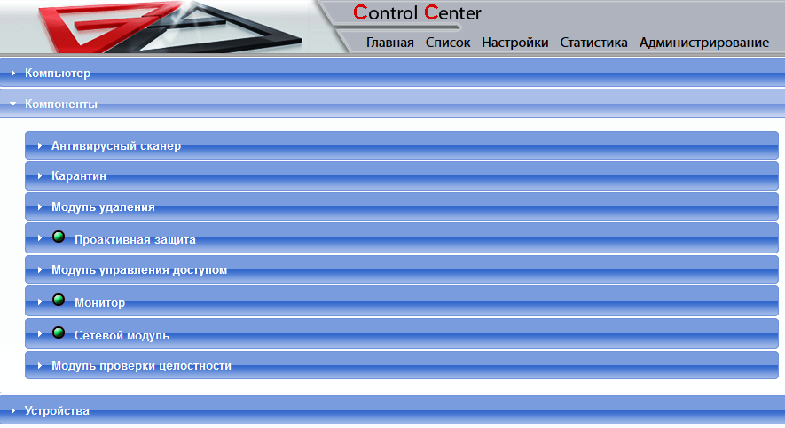
Рис. 51— Состояние компонентов антивирусного комплекса
5.7.3 Информация об устройствах
На вкладке Устройства есть возможность посмотреть, какие устройства назначены данной рабочей станции (Рис. 52), а также произвести необходимые действия с этими устройствами (описано в главе 9).
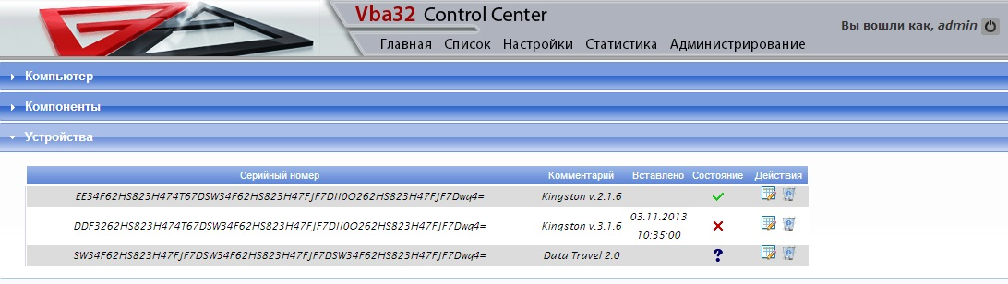
Рис. 52— Информация об устройствах
6 НАСТРОЙКА ЦЕНТРА УПРАВЛЕНИЯ
6.1 Управление пользователями
Центр Управления требует авторизации для просмотра любой из своих страниц. Чтобы иметь возможность войти в систему, надо завести учетную запись. Центр Управления может поддерживать 128 учетных записей пользователей. Количество пользователей, одновременно работающих с Центром Управления, ограничено аппаратными ресурсами сервера антивирусной защиты.
6.1.1 Создание пользователя
Примечание. Создание, редактирование, удаление пользователя может быть произведено только при работе в Центре Управления под учетной записью с правами администратора.
Для создания пользователя, надо перейти на страницу Пользователи раздела Администрирование и нажать кнопку Создать пользователя, появится форма регистрации пользователя (рис. 53).
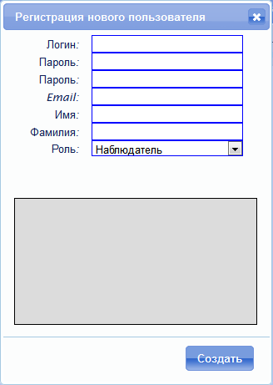
Рис. 53 — Регистрация пользователя
Необходимо заполнить следующие поля:
- Логин – имя учетной записи;
- Пароль – необходимо ввести пароль учетной записи, длиной не менее 7 символов, не менее одного специального символа (не буква и не цифра);
- Подтвердите пароль – повторно ввести пароль для исключения ошибок;
- Имя, Фамилия, Email – данные о пользователе.
Роль пользователя. Существуют три роли:
- Наблюдатель – позволяет просматривать списки компьютеров, событий, компонентов и процессов, а также статистику;
- Оператор – дополнительно позволяет выдавать задачи на странице Компьютеры и просматривать их состояние с возможностью отмены на странице Задачи. Для выдачи задач становится видимой соответствующая панель внизу списка компьютеров;
- Администратор – позволяет, помимо всех возможностей оператора, изменять настройки обслуживания базы данных (страница Обслуживание), уведомлений (страница Уведомления), самообновления (страница Обновление). Кроме того, администратор может создавать пользователей и управлять ими (страницы Регистрация и Пользователи), а также менять глобальную расцветку событий для страницы События.
После заполнения формы создания пользователя необходимо нажать на ссылку Создать. Если все было сделано правильно, появится надпись Новый аккаунт был успешно создан. В противном случае все незаполненные поля будут выделены красной звездочкой.
6.1.2 Изменение роли пользователя
Примечание. Создание, редактирование, удаление пользователя может быть произведено только при работе в Центре Управления под учетной записью с правами администратора.
Для изменения роли пользователя необходимо открыть список пользователей (рис. 54) и нажать на кнопку редактирования, которая находится с правой стороны строки с нужным Вам пользователем. Во всплывающем диалоге сделать необходимые изменения и нажать кнопку Редактировать. Результаты изменения можно сразу увидеть в списке пользователей.

Рис. 54 — Изменение роли пользователя
Подробнее о ролях пользователей можно прочитать в разделе Создание пользователя.
6.1.3 Удаление пользователя
Примечание. Создание, редактирование, удаление пользователя может быть произведено только при работе в Центре Управления под учетной записью с правами администратора.
Для удаления пользователя необходимо нажать на кнопку удаления, которая располагается рядом с кнопком редактирования (см. 6.1.2).
6.1.4 Изменение личной информации и пароля
Web-интерфейс Центра Управления предоставляет возможность пользователю изменять свою личную информацию и пароль. Для этого необходимо в меню Настройки нажать на ссылку Основные, появится страница настроек (рис. 55).
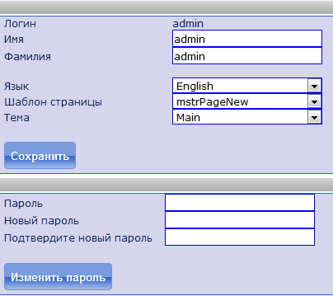
Рис. 55 — Изменение личной информации и пароля
Для изменения имени и фамилии надо внести соответствующие данные в поля Имя и Фамилия и нажать на ссылку Сохранить.
Примечание. Логин и адрес электронной почты после регистрации изменить нельзя. Вместо этого надо создать нового пользователя с новым логином.
Для изменения пароля надо заполнить форму Смена пароля, введя в поле Пароль текущий пароль, а в поля Новый пароль и Подтвердите новый пароль - новый пароль. После заполнения надо нажать ссылку Изменить пароль.
Примечание. Изменение личных данных и пароля других пользователей невозможно.
6.2 Настройка внешнего вида
Web-интерфейс Центра Управления является гибко настраиваемым под пожелания пользователя, поддерживает различные шаблоны оформления, цветовые схемы и темы.
Большинство настроек применяются только для текущего пользователя; если данная настройка распространяется на всех пользователей, об этом будет упомянуто отдельно.
Настройки внешнего вида сохраняются и действуют при последующих входах в Центр Управления.
6.2.1 Настройка шаблона оформления
Существует несколько вариантов оформления и взаимного расположения элементов на страницах Центра Управления. Один из них с блоком навигации слева, другой – сверху.
Для выбора шаблона оформления необходимо открыть страницу основных настроек, для этого в меню Настройки нажать на ссылку Основные.
Шаблон оформления задается в выпадающем списке Шаблон страницы.
После выбора необходимого шаблона надо нажать на ссылку Сохранить. Настройки применяются немедленно.
6.2.2 Настройка темы оформления
Центр Управления поддерживает смену тем оформления страниц – набора цветовых решений.
Для выбора темы оформления необходимо открыть страницу основных настроек, для этого в меню Настройки нажать на ссылку Основные.
Тема задается в выпадающем списке Тема.
После выбора необходимой цветовой темы надо нажать на ссылку Сохранить. Настройки применяются немедленно.
6.2.3 Настройка цветового оформления событий
Примечание. Данная настройка действует для всех пользователей Центра Управления.
Центр Управления позволяет применять цветовую раскраску для различных типов событий, отображаемых на странице Список событий (рис. 56).
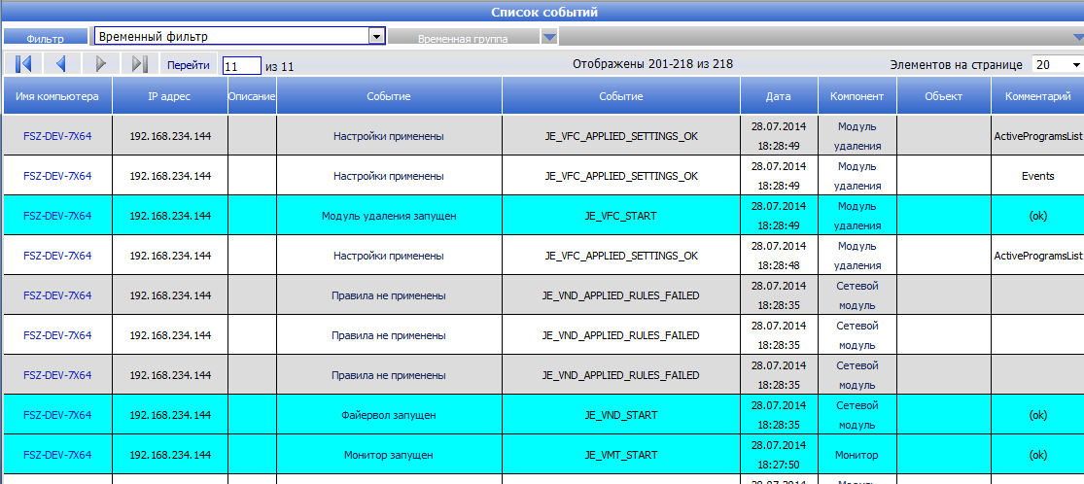
Рис. 56 — Пример цветовых решений
Цветовая схема событий настраивается на форме Цвета событий, представленной на рис. 57, страницы Настройки. Для ее открытия надо в меню Настройки нажать на ссылку Дополнительно.
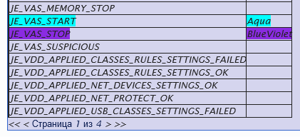
Рис. 57 — Настройка цветовой схемы
Список типов событий, зарегистрированных в системе, выводится в виде многостраничной таблицы. Перемещение по страницам происходит по стандартному алгоритму: ссылки > и < показывают следующую и предыдущую страницы соответственно, << и >> - первую и последнюю.
Для изменения цвета того или иного события (рис. 58), надо нажать на его название, в появившемся выпадающем списке выбрать нужный цвет и нажать Обновить.
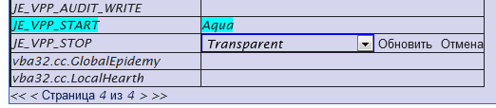
Рис. 58 — Обновление цветовой схемы
Настройки применяются немедленно, результаты можно увидеть на странице Список событий.
6.2.4 Настройка отображения столбцов в списке компьютеров
Центр Управления предоставляет возможность включать/выключать отображение столбцов в списке компьютеров.
Для выбора столбцов, которые будут отображаться в списке компьютеров, необходимо в меню Настройки нажать на ссылку Дополнительно. Поля (рис. 59), которые должны отображаться в списке компьютеров, необходимо отметить флажками.
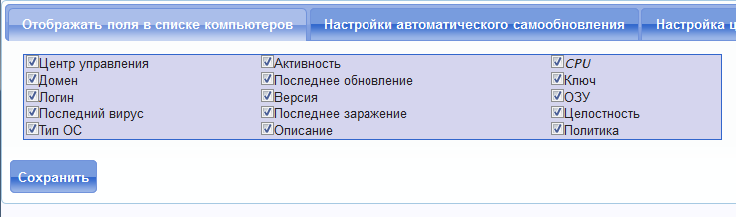
Рис. 59 — Отображение столбцов
Для применения настроек необходимо нажать на ссылку Сохранить.
6.2.5 Настройки автоматического асинхронного обновления содержимого
При просмотре табличных списков при помощи web-интерфейса для получения наиболее актуальных данных надо принудительно обновлять страницу в браузере. Центр Управления поддерживает автоматическое обновление содержимого таблиц через определенный интервал без необходимости обновления всей страницы (для этого используется технология асинхронных java-скриптов).
Примечание. Данная возможность внедрена только для двух наиболее часто обновляемых списков: событий и задач.
Чтобы включить асинхронное обновление содержимого, необходимо на странице с соответствующим списком отметить флажок Включить автообновление содержимого. Настройка применяется немедленно и сохраняется для данного пользователя.
Для настройки интервалов обновления необходимо в меню Настройки нажать на ссылку Дополнительно. Интервалы задаются на форме Настройки автоматического обновления содержимого в полях для ввода События и Задачи, отдельно для каждого из списков.
Примечание. Автоматическое обновление содержимого создает дополнительную нагрузку как на сервер баз данных, так и на браузер. Не рекомендуется сильно снижать интервал обновления.
Для применения настроек необходимо нажать на ссылку Сохранить.
6.3 Настройка уведомлений
Центр Управления предоставляет возможность уведомления уполномоченных лиц при регистрации того или иного события. Существуют три типа уведомлений:
- по электронной почте;
- по jabber;
- при помощи net send.
Первые два типа уведомлений требуют наличия сервера, предоставляющего соответствующую услугу.
Примечание. Рекомендуется для уведомлений использовать локальные сервера: почтовый и jabber.
Для каждого из зарегистрированных типов событий можно назначить индивидуальные настройки уведомлений – адресатов, текст и т.п.
Примечание. Данные настройки могут быть произведены только при работе в Центре Управления под учетной записью с правами администратора.
Для изменения настроек уведомлений надо в меню Администрирование нажать на ссылку Уведомления.
6.3.1 Выбор события, для которого будет производиться настройка уведомлений
На форме Зарегистрированные события, представленной на рис. 60, выводится многостраничный список событий, зарегистрированных в системе.
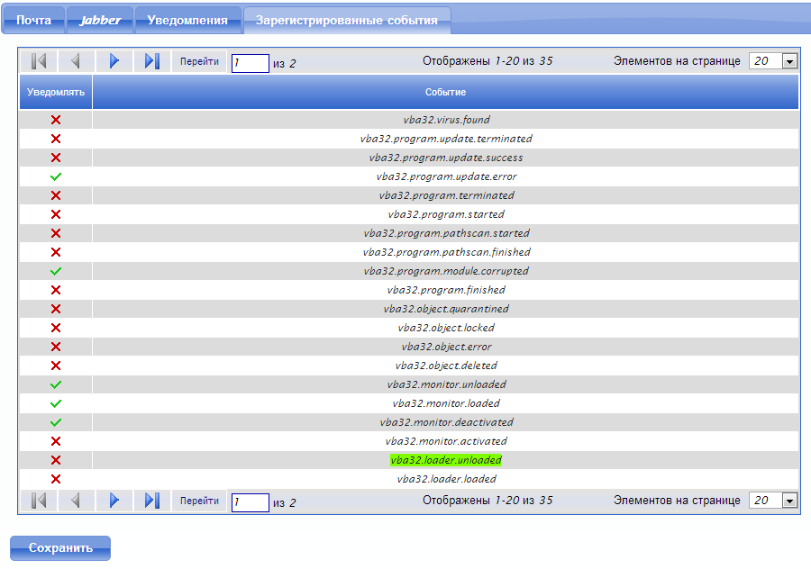
Рис. 60 — Зарегистрированные события
Слева от имени события, в колонке Уведомлять в виде иконки представлена настройка – будут ли при регистрации соответствующих событий рассылаться уведомления. Если в этой колонке стоит птичка – уведомления будут отправлены. Для изменения настройки надо нажать на иконку, и та изменится на противоположную.
Установив настройку Уведомлять, надо включить необходимые типы уведомлений для данного события и сделать необходимые настройки.
Для настройки уведомлений индивидуально для каждого события, надо в списке (рис. 61), нажать на имя этого события – справа от списка форма автоматически получит заголовок в виде имени этого события.
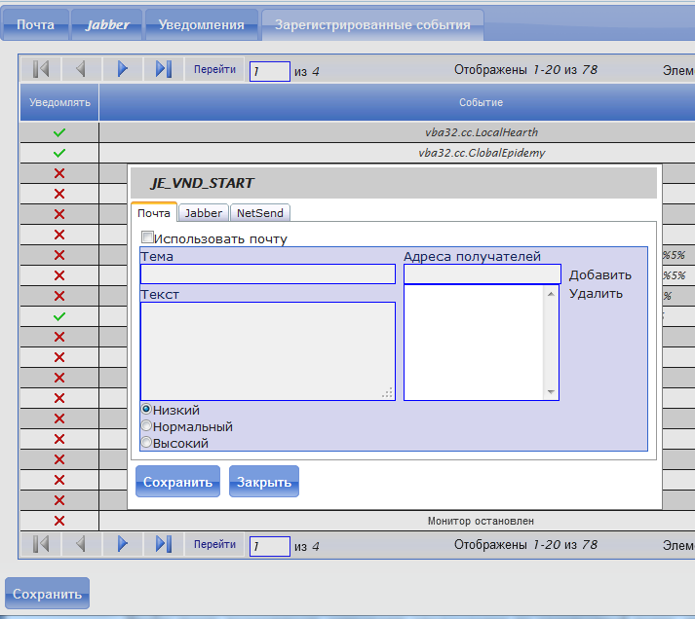
Рис. 61 — Уведомление
6.3.2 Настройка уведомлений по электронной почте
Чтобы иметь возможность отправлять уведомления по электронной почте, необходимо указать почтовый сервер. Для этого служит форма Настройки почты (рис. 62) страницы Настройки сервиса уведомлений.
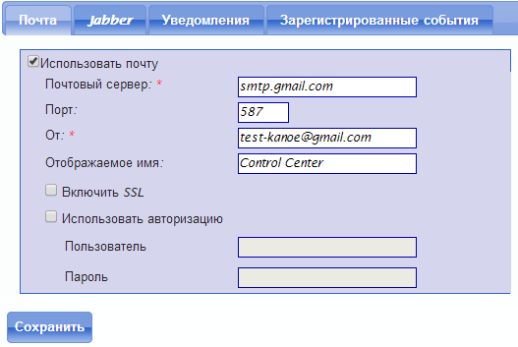
Рис. 62 — Настройка почты
В поле Почтовый сервер необходимо ввести IP-адрес сервера, который будет использован для отправки писем. Как правило, стоит использовать локальный почтовый сервер Вашей организации.
В поле От надо ввести имя почтового ящика, от которого будут рассылаться письма.
Примечание. Некоторые почтовые сервера требуют указать реально существующий почтовый ящик.
В поле Отображаемое имя необходимо ввести имя, которое будет отображаться в почтовом клиенте вместо адреса электронной почты, указанного в поле От.
При необходимости задать данные для авторизации на почтовом сервере, порт и использование SSL.
Для применения настроек необходимо нажать на ссылку Сохранить.
Для настройки содержимого и получателей уведомления необходимо выбрать событие (описано в пункте Выбор события, для которого будет производиться настройка уведомлений), и в форме справа от списка событий нажать на ссылку Почта.
Для включения почтового уведомления для данного события надо отметить флажок Использовать почту, представленный на рис. 63.
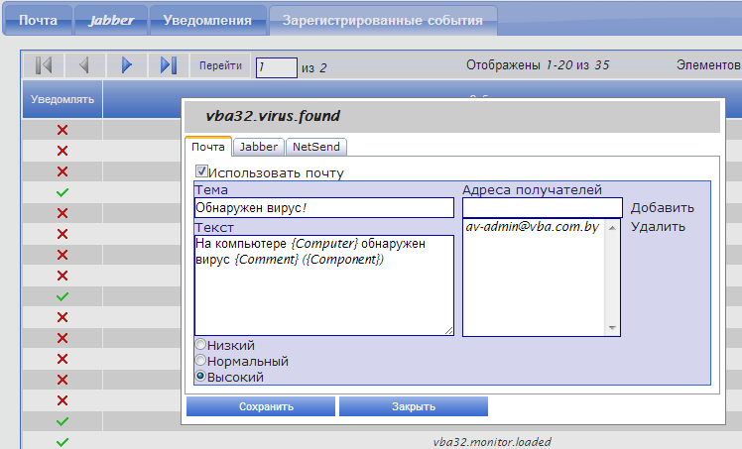
Рис. 63 — Настройка получателей
Чтобы добавить адресата уведомления, надо ввести адрес его электронной почты в поле Адреса получателей и нажать ссылку Добавить. В списке должен добавиться введенный адрес. Для удаления адресата надо выделить его в списке и нажать ссылку Удалить.
В поля Тема и Текст надо ввести тему и текст почтового уведомления соответственно, при этом можно использовать подстановочные макросы (подробнее описано в пункте Подстановочные макросы в теме и тексте уведомления).
Переключателем внизу страницы можно установить важность сообщения.
Для применения настроек необходимо нажать на ссылку Сохранить.
6.3.3 Настройка уведомлений по jabber
Чтобы иметь возможность отправлять уведомления по jabber, необходимо указать сервер и учетную запись jabber. Для этого служит форма Настройки Jabber (рис. 64) страницы Настройки сервиса уведомлений.
В поле Сервер Jabber необходимо ввести имя сервера, который будет использован для отправки сообщений.
Примечание. Можно использовать внешние серверы, например, jabber.ru или jabber.org. Однако рекомендуется установить сервер jabber локально (например, ejabberd).
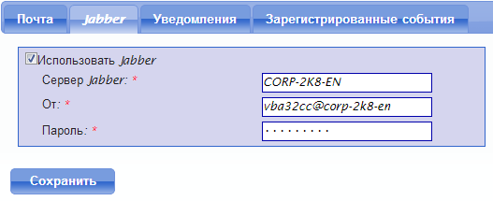
Рис. 64 — Настройка jabber
В поле От надо ввести JID (идентификатор учетной записи), от имени которого будут рассылаться письма. Данную учетную запись необходимо заранее зарегистрировать, используя сервисы Вашего сервера.
В поле Пароль необходимо ввести пароль для учетной записи, указанной в поле От.
Для применения настроек необходимо нажать на ссылку Сохранить.
Для настройки содержимого и получателей уведомления необходимо выбрать событие (описано в пункте Выбор события, для которого будет производиться настройка уведомлений), и в форме (рис. 65) справа от списка событий нажать на ссылку Jabber.
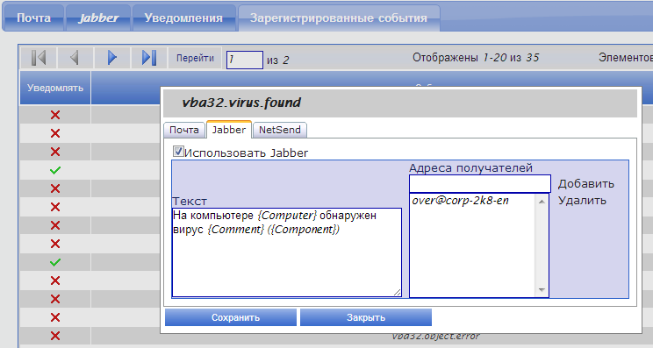
Рис. 65 — Настройка получателей уведомлений jabber
Для включения jabber-уведомления для данного события надо отметить флажок Использовать Jabber.
Чтобы добавить адресата уведомления, надо ввести его учетную запись (JID) в поле Адреса получателей и нажать ссылку Добавить. В списке должен добавиться введенный адрес. Для удаления адресата надо выделить его в списке и нажать ссылку Удалить.
В поле Текст надо ввести текст уведомления, при этом можно использовать подстановочные макросы (подробнее описано в пункте Подстановочные макросы в теме и тексте уведомления).
Для применения настроек необходимо нажать на ссылку Сохранить.
6.3.4 Настройка уведомлений при помощи net send
Примечание. Для корректной работы уведомлений net send на сервере и компьютере получателя должна быть запущена служба Служба сообщений. Данная функциональность не поддерживается ОС Windows Vista.
Для настройки содержимого и получателей уведомления необходимо выбрать событие (описано в пункте Выбор события, для которого будет производиться настройка уведомлений), и в форме (рис. 66) справа от списка событий нажать на ссылку NetSend.
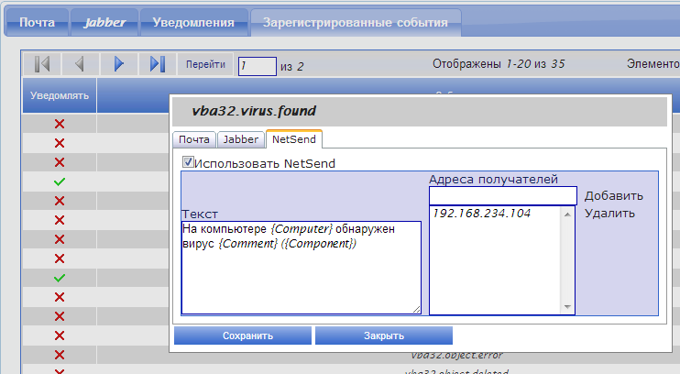
Рис. 66 — Настройка уведомлений при помощи net send
Для включения уведомления по net send для данного события надо отметить флажок Использовать NetSend.
Чтобы добавить адресата уведомления, надо ввести имя или IP-адрес его компьютера в поле Адреса получателей и нажать ссылку Добавить. В списке должен добавиться введенный адрес. Для удаления адресата надо выделить его в списке и нажать ссылку Удалить.
В поле Текст надо ввести текст уведомления, при этом можно использовать подстановочные макросы (подробнее описано в пункте Подстановочные макросы в теме и тексте уведомления).
Для применения настроек необходимо нажать на ссылку Сохранить.
6.3.5 Подстановочные макросы в теме и тексте уведомления
При формировании текста и/или темы уведомления можно использовать подстановочные макросы, значения которых будут подставляться из конкретного события.
Существуют следующие макросы:
- {Computer} – имя компьютера, на котором произошло событие;
- {IPAddress} – IP-адрес компьютера, на котором произошло событие;
- {EventName} – имя произошедшего события;
- {EventTime} – дата и время наступления события;
- {Component} – компонент, сгенерировавший событие;
- {Object} – объект, с которым произошло событие;
- {Comment} – комментарий к событию.
Например, уведомление об обнаружении вируса может иметь следующий вид:
Примечание. На компьютере {Computer} обнаружен вирус {Comment} в {Object} ({Component})
6.4 Настройка обслуживания базы данных
Хранилищем данных Центра Управления является его база данных. С течением времени база может значительно увеличиться в размерах, снижая эффективность работы Центра Управления.
Примечание. Необходимо следить за размером базы данных Центра Управления. Чем больше ее размер, тем больше требования к аппаратным ресурсам сервера баз данных. Настоятельно рекомендуется периодически делать резервные копии базы данных.
Данные об устаревших событиях можно удалить из базы данных. Очистка БД от событий производится сервисом периодического обслуживания в автоматическом режиме. Кроме того, имеется возможность настроить Центр Управления таким образом, чтобы события определенных типов никогда не удалялись из базы (например, события об обнаруженных вредоносных программах или другие критические).
Примечание. Данные настройки могут быть произведены только при работе в Центре Управления под учетной записью с правами администратора.
Для настройки обслуживания базы данных необходимо в меню Администрирование нажать ссылку Обслуживание. На форме Настройки, представленной на рис. 67, ввести в поле Удалять события старше (дней) количество дней, по истечению которых события будут удалены из базы данных.
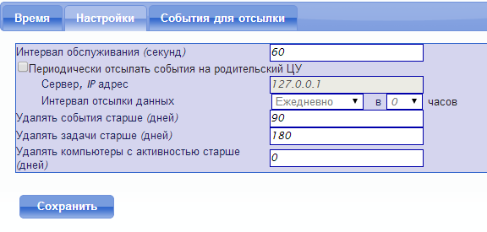
Рис. 67 — Настройка обслуживания базы данных
Помимо очистки базы данных от устаревших событий, сервис периодического обслуживания также выставляет выданным задачам статус Таймаут выполнения, если в течение минуты не было ответа от Агента; выполняющимся задачам – статус Таймаут выполнения, если задача не завершилась в течение двух часов.
На этой же форме можно настроить период, по истечении которого сервис производит проверку базы данных на предмет очистки событий и обновления состояния задач. Для этого надо ввести в поле Интервал обслуживания (секунд) новое значение периода.
Для применения настроек необходимо нажать на ссылку Сохранить.
Настройка событий, которые никогда не будут удалены из базы данных, производится на этой же странице Установки для сервиса периодического обслуживания. На форме События для отсылки (рис. 68) выводится многостраничный список событий, зарегистрированных в системе.
Слева от имени события, в колонке Не удалять в виде иконки представлена настройка – будут ли соответствующие события оставаться в базе данных независимо от времени их регистрации. Если в этой колонке стоит птичка – событие не будет удалено из базы данных при ее периодическом обслуживании. Для изменения настройки надо нажать на иконку, и та изменится на противоположную.
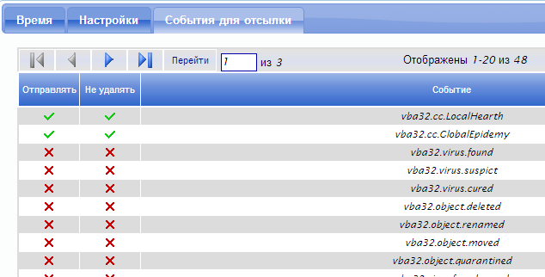
Рис. 68 — События для отсылки
Изменения вступают в силу немедленно.
6.5 Настройка обновления
Центр Управления обладает возможностью обновления своих компонентов стандартным образом.
Примечание. Данные настройки могут быть произведены только при работе в Центре Управления под учетной записью с правами администратора.
Для изменения настроек обновления надо в меню Администрирование нажать на ссылку Обновление. Страница Обновление (рис. 69).
Сам процесс обновления инициируется нажатием на кнопку Обновить, статус обновления отображается на этой же странице. В случае необходимости отмены обновления нажать кнопку Отмена.
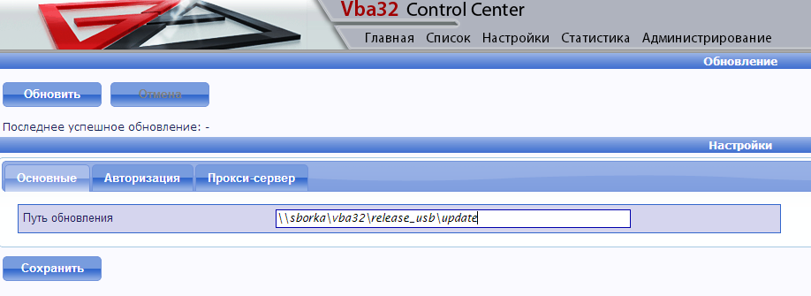
Рис. 69 — Настройка обновления

6.5.1 Обновление из локального каталога
В случае если обновление производится из локального каталога, необходимо ввести путь к этому каталогу в поле Путь обновления и снять флажки Использовать прокси-сервер, Использовать авторизацию на соответствующих вкладках.
Для применения настроек необходимо нажать на ссылку Сохранить.
6.5.2 Обновление из сетевого каталога
Сервис обновлений, входящий в состав Центра Управления, работает от учетной записи LOCAL_SYSTEM и не имеет никаких прав для доступа по сети, поэтому обновление из сетевого каталога требует ввода дополнительных настроек авторизации.
В случае если компьютер, на котором установлен Центр Управления, и компьютер, с которого производится обновление, входят в один домен, необходимо установить флажок Использовать авторизацию и ввести имя доменного пользователя и пароль в соответствующие поля формы Авторизация.
Примечание. Данный пользователь должен иметь право чтения из сетевого каталога обновлений. Как правило, достаточно ввести реквизиты своего доменного пользователя.
Для применения настроек необходимо нажать на ссылку Сохранить.
6.5.3 Обновление с ftp/http-сервера
Если обновление производится с ftp или http сервера, доступ к которому осуществляется через прокси, то необходимо установить флажок Использовать прокси-сервер на соответствующей вкладке и ввести данные о прокси в поля Сервер и Порт формы. Если прокси-сервер требует авторизации, необходимо установить флажок Использовать авторизацию и ввести данные о пользователе прокси в соответствующие поля.
Для применения настроек необходимо нажать на ссылку Сохранить.
6.6 Экспорт и импорт пользовательских настроек
Центр Управления предоставляет возможность сохранения всех или части пользовательских настроек (фильтров по спискам, созданных задач) в файл. Такая возможность может потребоваться, например, при переустановке Центра Управления или необходимости создать нового пользователя с такими же настройками, как у уже существующего.
Примечание. Настройки внешнего вида не экспортируются.
6.6.1 Экспорт настроек в файл
Для сохранения настроек текущего пользователя в файл надо в меню Настройки нажать на ссылку Экспорт/Импорт. На появившейся форме надо флажками выбрать те части настроек, которые необходимо экспортировать (фильтры компьютеров, событий, компонентов, процессов, задач, пользовательские задачи) и нажать на ссылку Экспорт. В появившемся окне надо выбрать путь, по которому будет сохранен файл с настройками, и нажать на кнопку Сохранить.
Имя файла с настройками, предлагаемое по умолчанию, - VBA32CC_settings_login.xml, где вместо login подставляется реальное имя учетной записи пользователя.
Примечание. Файл с настройками будет сохранен на клиентском компьютере – том, где web-интерфейс открыт в браузере.
6.6.2 Импорт настроек
Чтобы импортировать настройки, необходимо иметь файл с экспортированными настройками, полученный в ходе выполнения предыдущего пункта.
Для импорта всех настроек, сохраненных в данный файл, необходимо на странице Экспорт/Импорт ввести в поле ввода путь к файлу с настройками (или воспользоваться стандартным диалогом выбора файлов, нажав на кнопку Обзор), после чего нажать на ссылку Импорт.
6.6.3 Удаление всех пользовательских настроек
Чтобы удалить некоторые из пользовательских настроек (фильтры компьютеров, событий, компонентов, процессов, задач, пользовательские задачи), необходимо на странице Экспорт/Импорт отметить флажками соответствующие пункты и нажать на ссылку Удалить.
7. ИСПОЛЬЗОВАНИЕ ГРУПП
Для удобства работы и сокращения затраченного времени на однотипные действия в Центр управления была добавлена поддержка групп.
Поддерживаются вложенные группы (максимальная глубина вложенности равна 5).
Формирование групп
Формирование групп происходит на странице Группы раздела Администрирование (рис. 70).
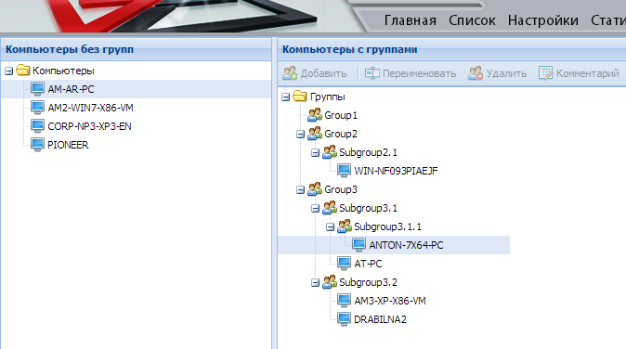
Рис. 70 – Общий вид страницы Группы
Администрирование групп производится в правой панели: доступны операции добавления, удаления, переименования группы и добавление комментария (все эти действия доступны в панели инструментов либо в контекстном меню группы).
Для назначения компьютера в группу необходимо сделать следующие действия:
- выбрать в левой панели компьютер;
- Перетащить компьютер в папку с именем нужной группы в правой панели;
- после завершения формирования групп нажать Сохранить (рис. 71).
Рис. 71 – Панель для сохранения изменений или их отмены
Примечание. Рабочие станции и сервера отображаются с помощью различных иконок. При наведении на иконку компьютера можно получить более подробную информацию о нем.
Если необходимо отменить последние действия, нажмите Обновить.
Компьютер может находиться только в одной группе.
Выдача задач
Выдача задач группам производится на странице Группы раздела Список.
Задачи группам выдаются так же, как и компьютерам на странице Компьютеры (см. п. 5.6). Результат выполнения задачи находится на странице Задачи.
Применение политик антивирусного комплекса
О применении политик группам рассказано в п. 8.4.
8. ИСПОЛЬЗОВАНИЕ ПОЛИТИК АНТИВИРУСНОГО КОМПЛЕКСА
Политики антивирусного комплекса предназначены для принудительной установки на рабочей станции определенных настроек антивирусного комплекса.
Доступна настройка следующих компонентов:
- Диспетчер;
- Монитор;
- Карантин;
- События журнала модуля управления доступом.
Кроме того, возможно управление состоянием монитора (рис. 72).
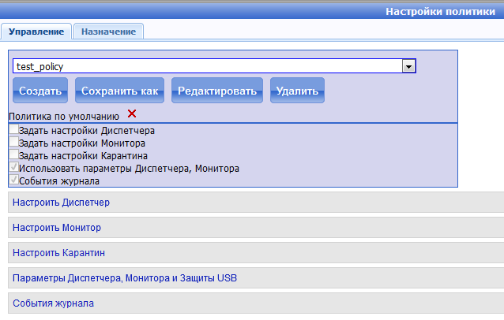
Рис. 72 – Вкладка Управление
8.1 Создание политики
Для создания политики антивирусного комплекса необходимо перейти на страницу Настройки политики, затем на вкладку Создание политики. На данной вкладке задаются параметры новой политики. В поле для ввода Имя задается уникальное имя создаваемой политики.
Выбор необходимых флажков позволяет задействовать специфические настройки компонентов антивирусного комплекса, доступных в политике. Их настройка осуществляется ниже во вкладках:
- Настроить Диспетчер;
- Настроить Монитор;
- Настроить Карантин;
- Параметры запуска монитора;
- Событий журнала модуля управления доступом.
Параметры политик задаются аналогично параметрам задач на странице списка компьютеров.
Параметры запуска монитора служат для возможности включать/выключать монитор.
Примечание. Не допускается создавать пустую политику, т.е. необходимо выбрать один из доступных параметров.
Не допускается создавать политику с существующим именем.
Не допускается создавать политику с настройками, не удовлетворяющим настройкам соответствующих используемых задач.
8.2 Редактирование политики
Чтобы изменить параметры используемой политики необходимо выбрать ее в выпадающем списке политик на странице списка компьютеров нажать кнопку Редактировать, которая доступна в соответствующей выпадающей панели. После этого будет осуществлен переход на страницу Настройки политики, где на вкладке
Создание политики будет представлены настройки данной политики. При этом запрещено редактирование имени данной политики.
Примечание. На редактирование политики накладываются те же ограничения, что и на создание.
8.3 Удаление политики
Чтобы удалить используемую политику необходимо выбрать ее в выпадающем списке политик на странице списка компьютеров и нажать кнопку Удалить, которая доступна в соответствующей выпадающей панели.
Примечание. Все компьютеры, которые использовали эту политику, перестанут ее использовать.
8.4 Назначение политики
Назначить политику определенному компьютеру или группе компьютеров можно двумя способами
- с помощью страницы списка компьютеров (рис. 73);
- с помощью вкладки Назначение политики на странице Настройки политики (рис. 74).
Для назначения политики на странице списка компьютеров необходимо выполнить следующие шаги:
- выбрать ранее созданную политику из выпадающего списка политик;
- отметить отдельные компьютеры, отметив их флажками либо отметить все, используя флажок Выдать задачу всем компьютерам, удовлетворяющим фильтру;
- выбрать из меню Действие напротив имени политики пункт Применить политику.
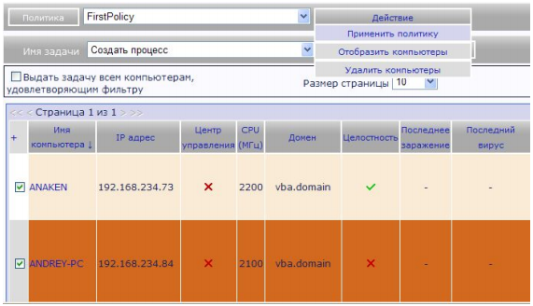
Рис. 73 – Назначение политики на странице Компьютеры
Для назначения политики на вкладке Назначение политики можно проделать следующие действия:
- выбрать в левой панели группу или компьютер;
- перетащить группу/компьютер в папку с именем нужной политики в правой панели;
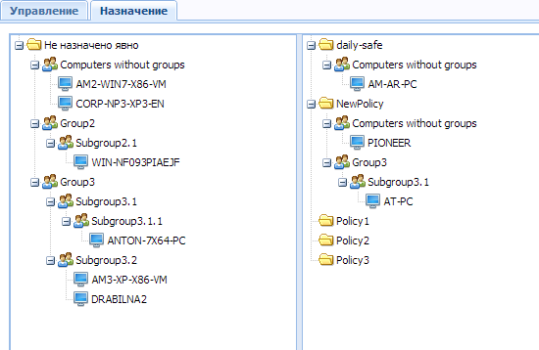
Рис. 74 – Назначение политики на странице Политики
- после завершения формирования политик нажать Сохранить (рис. 75).
Рис. 75 – Панель для сохранения изменений или их отмены
Примечание. Группы, компьютеры (рабочие станции) и сервера отображаются с помощью различных иконок. При наведении на иконку объекта можно получить более подробную информацию об объекте.
Если необходимо отменить последние действия, нажмите Обновить.
8.5 Просмотр назначенных политик
На странице списка компьютеров можно просмотреть политики и назначенные им компьютеры. Для этого необходимо выбрать политику из выпадающего списка и в меню Действие выбрать пункт Отобразить компьютеры (рис. 76). После этого на странице отобразиться стандартная таблица со списком компьютеров, для которых назначена данная политика.
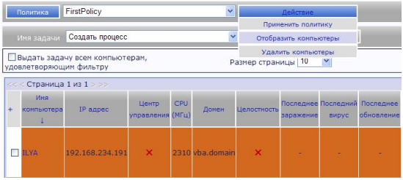
Рис. 76 – Просмотр назначенных политик
8.6 Использование политики по умолчанию
Для более быстрого использования механизма политик, предусмотрена возможность задания политики по умолчанию. Политика по умолчанию – это та политика, которая будет выполняться на компьютерах, которым не назначена ни одна из других политик.
Для того чтобы политика стала политикой по умолчанию, необходимо проделать сделать следующие шаги (рис. 77):
- создать политику;
- выбрать ее на странице списка компьютеров;
- на выпадающей панели политик нажать на кнопку Политика по умолчанию.
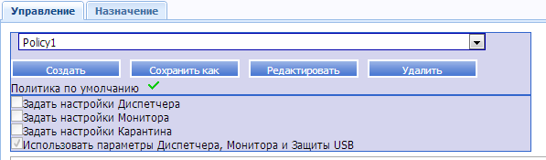
Рис. 77 – Назначение политики по умолчанию
После этого все группы и компьютеры, которым явно не была назначена ни одна из политик, получат данную политику.
Чтобы просмотреть, какая политика является политикой по умолчанию, можно воспользоваться страницей Политики. На вкладке Назначение политик в левой панели содержатся все группы и компьютеры, для которых действует политика по умолчанию.
Примечание. Политика по умолчанию может быть только одна.
9. УПРАВЛЕНИЕ ДОСТУПОМ К СЪЕМНЫМ НОСИТЕЛЯМ
Центр управления позволяет конфигурировать специализированный драйвер управления съёмными носителями, который является частью антивирусного комплекса. Конфигурирование осуществляется на странице Устройства.
Основная задача управления доступом к съёмным носителям заключается в назначении определенного действия драйвера управления по отношению к конкретному съемному носителю. То есть администратор Центра Управления определяет поведение драйвера управления на конкретной рабочей станции. При этом для каждого компьютера задаются свои настройки действия над определенным носителем (устройства).
9.1 Вкладка Группы
Вкладка Группы (рис. 78) предназначена для просмотра, добавления и изменения состояния устройств, используемых определенным компьютером. Для этого необходимо выбрать нужный компьютер (группу) и щелкнуть на его имени (кнопке Устройства). После этого появится диалоговое окно (рис. 79), в котором будет доступен список устройств, их состояний и дополнительная информация; форма для добавления нового устройства.
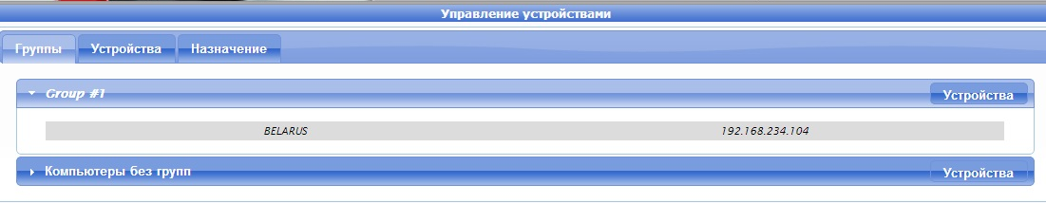
Рис. 78 – Вкладка Группы
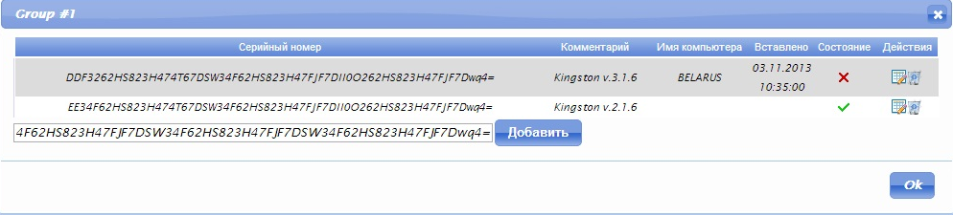
Рис. 79 – Диалоговое окно со списком устройств
Добавление нового устройства к компьютеру
Чтобы добавить новое устройство к компьютеру (группе), проделайте следующее:
- выберите нужный компьютер (группу);
- в появившемся диалоге введите в поле для ввода серийный номер устройства;
- нажмите кнопку Добавить (рис. 79).

Изменение статуса устройства компьютера
Чтобы изменить режим, выполняющееся над устройством, нужно щелкнуть на его текущем состоянии (рис. 79). После каждого нажатия происходит смена режима (состояния), поддерживаются следующие режимы:
- - запрещено, устройство запрещено к использованию;
- - разрешено, устройство разрешено к использованию;
- - неопределено, по устройству еще не принято решение (данный режим невозможно выставить самостоятельно, может только система при ручном добавлении устройства).
Удаление определенного устройства компьютера
Для удаления устройства компьютера необходимо нажать на напротив соответствующего устройства.
Примечание. Сама информация об устройстве не удаляется из базы данных.
Изменение комментария устройства
Для изменения комментария устройства необходимо нажать на напротив соответствующего устройства и задать новый комментарий.

9.2 Вкладка Устройства
Вкладка Устройства (рис. 80) предназначена для назначения определенному устройству компьютеров и действий над этим устройством.
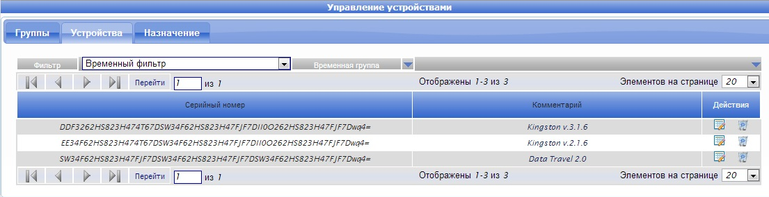
Рис. 80 – Вкладка Устройства
Добавление компьютера к устройству
Для того чтобы на этой вкладке определить действия компьютера над нужным устройством, необходимо выполнить следующее:
- выбрать устройство (кликнуть на серийном номере устройства);
- в появившемся диалоге нажать кнопку Добавить;
- в появившемся диалоге отметить нужные имена компьютеров (групп);
- нажать кнопку Добавить.
Изменение статуса, удаление устройства
Данные действия осуществляются аналогично действиям, описанным для вкладки Группы.
Добавление комментария к устройству
Чтобы добавить комментарий к устройству необходимо щелкнуть мышкой на кнопке напротив нужного устройства и, в появившемся диалоге, ввести текст нового комментария.
9.3 Вкладка Назначение
Вкладка Назначение служит для назначения действий Разрешить и Блокировать для неопределенных устройств в компьютере. Для этого необходимо проделать следующее:
- Выбрать компьютер и устройство в таблице.
- Нажать на кнопку для разрешения или для блокировки (рис. 81).
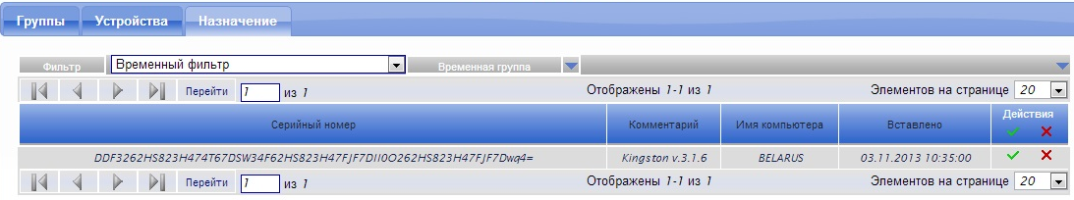
Рис. 81 – Вкладка Назначение
Примечание. После выбора действия компьютер должен исчезнуть из списка.
Для обновления таблиц на других вкладках рекомендуется обновить страницу.

10. УПРАВЛЕНИЕ ДОСТУПОМ К КЛАССАМ УСТРОЙСТВ
Центр управления позволяет конфигурировать специализированный драйвер управления классами устройств, который является частью антивирусного комплекса. Конфигурирование осуществляется на странице Классы устройств.
Основная задача управления доступом к классам устройств заключается в назначении определенного действия драйвера управления по отношению к конкретному классу. То есть администратор Центра Управления определяет поведение драйвера управления на конкретной рабочей станции. При этом для каждого компьютера задаются свои настройки действия над определенным классом.
10.1 Вкладка Группы
Вкладка Группы (Рис. 82) предназначена для просмотра, добавления и изменения состояния классов устройств, используемых определенным компьютером. Для этого необходимо выбрать нужный компьютер (группу) и щелкнуть на его имени (кнопке Устройства). После этого появится диалоговое окно (Рис. 83), в котором будет доступен список классов устройств, их состояний и дополнительная информация; форма для добавления нового класса.
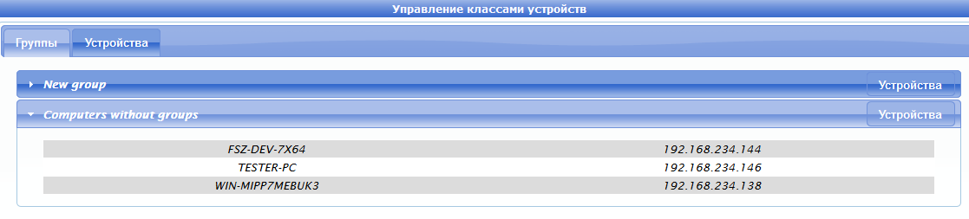
Рис. 82 – Вкладка Группы
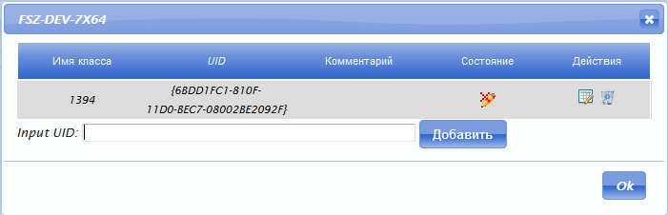
Рис. 83 – Диалоговое окно со списком классов устройств
Добавление нового класса к компьютеру
Чтобы добавить новый класс к компьютеру (группе), проделайте следующее:
- выберите нужный компьютер (группу);
- в появившемся диалоге введите в поле для ввода UID класса;
- нажмите кнопку Добавить (Рис. 83).
Изменение статуса класса устройства компьютера
Чтобы изменить режим, выполняющийся над классами, нужно щелкнуть на его текущем состоянии (Рис. 83). После каждого нажатия происходит смена режима (состояния), поддерживаются следующие режимы:
- - запрещено, класс запрещен к использованию;
- - разрешено, класс разрешен к использованию;
- - запрещена запись, класс может производить только чтение.
Удаление определенного класса устройств компьютера
Для удаления класса устройств необходимо нажать на напротив соответствующего класса.
Примечание. Сама информация о классе не удаляется из базы данных.
Изменение комментария класса устройств
Для изменения комментария необходимо нажать на напротив соответствующего класса и задать новый комментарий.
10.2 Вкладка Устройства
Вкладка Устройства (Рис. 84) предназначена для назначения определенному классу устройств компьютеров и действий над этим классом.
Примечание. Классы USB выделены комментарием USB class и порядковым номером вместо UID'а.
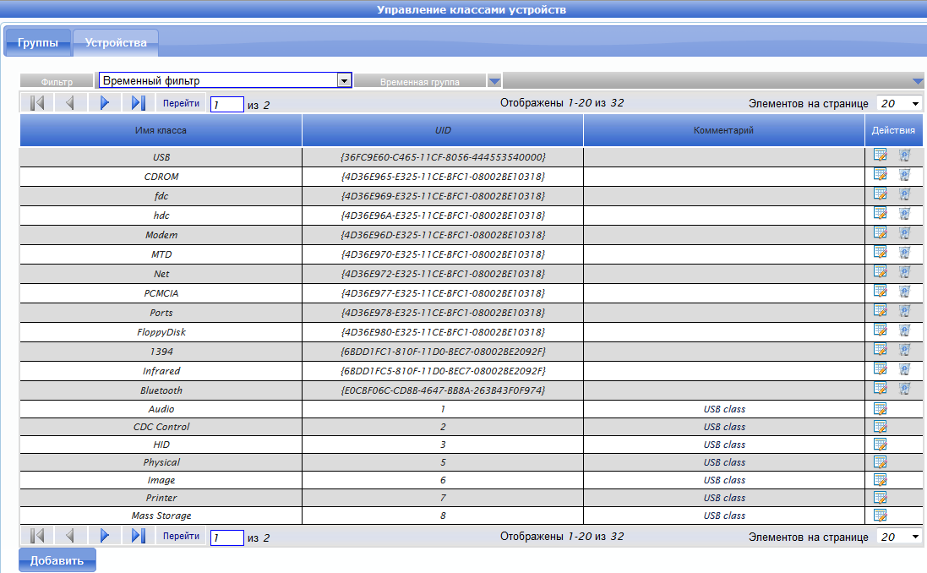
Рис. 84 – Вкладка Устройства
Добавление нового класса устройств
Для того чтобы добавить новый класс, необходимо выполнить следующее:
- нажать кнопку Добавить (Рис. 84);
- в появившимся диалоговом окне (Рис. 85) заполнить необходимые поля и нажать кнопку ОК.
Примечание. Добавление новых классов устройств самостоятельно (некорректных) и их назначение рабочим станциям могут привести к плачевным последствиям для рабочих станций.
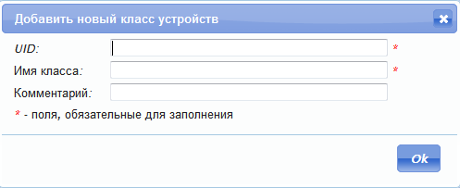
Рис. 85 – Диалоговое окно добавления нового класса устройств
Добавление компьютера к классу
Для того чтобы на этой вкладке определить действия компьютера над нужным классом, необходимо выполнить следующее:
- выбрать класс устройства (кликнуть по имени класса или его UID'у);
- в появившемся диалоге нажать кнопку Добавить;
- в появившемся диалоге отметить нужные имена компьютеров (групп);
- нажать кнопку Добавить.
Изменение статуса, удаление класса
Данные действия осуществляются аналогично действиям, описанным для вкладки Группы.
Добавление комментария к классу
Чтобы добавить комментарий необходимо щелкнуть мышкой на кнопке напротив нужного класса и, в появившемся диалоге, ввести текст нового комментария.

Лист регистрации изменений
Номера листов (страниц) |  |  |  |  | Всего листов (страниц) в докум. | №  документа | Входящий № сопроводи-тельного докум. и дата | Подп. | Дата
Изм. | Изменен-ных | Заменен-ных | новых | аннули-рованных
Лист согласования
От ОДО «ВирусБлокАда»
Должность | Фамилия,  Имя, отчество | Подпись | Дата
Директор | Коледа В.В.
Заместитель директора – коммерческий директор | Резников Г.К.
Начальник отдела разработки НТД | Заговалко А.В.
Начальник отдела разработки корпоративных решений | Камаров Д.Л.
Начальник отдела разработки файловых средств защиты | Брутчиков С.А.
Нормоконтролер | Ватутина Е.В.

Лист согласования
От Национального банка Республики Беларусь

Должность | Фамилия,  Имя, отчество | Подпись | Дата
Лист согласования
От Расчетного центра Национального банка Республики Беларусь

Должность | Фамилия,  Имя, отчество | Подпись | Дата
Лист согласования
От Расчетного центра Национального банка Республики Беларусь

Должность | Фамилия,  Имя, отчество | Подпись | Дата

